

PROYECTO 001
DESARROLLO DE …

PRESENTADO POR
Romer Sebastian Diaz
Juan Felipe Ramirez
David Santiago Granja
Juan Enrique Galeano
Juan Sebastian Mancipe

Docente: Mg. Marcela Cifuentes Velásquez
Ingeniería de Sistemas

27 mayo 2026
Bogotá-Colombia
Universidad Libre-Sede el Bosque
Ingeniería de Software 1

Contenido
Tabla de imágenes ¡Error! Marcador no definido.
Tabla de Anexos ¡Error! Marcador no definido.
Resumen Ejecutivo ¡Error! Marcador no definido.
Introducción ¡Error! Marcador no definido.
Objetivos ¡Error! Marcador no definido.
Objetivo General ¡Error! Marcador no definido.
Objetivos Específicos ¡Error! Marcador no definido.
Alcance ¡Error! Marcador no definido.
Límites y Delimitaciones ¡Error! Marcador no definido.
Metodología ¡Error! Marcador no definido.
Enfoques. Proceso y roles ¡Error! Marcador no definido.
APLICACIÓN DE LAS ETAPAS ¡Error! Marcador no definido.
1. ETAPA DE INICIO ¡Error! Marcador no definido.
Lista de actividades ¡Error! Marcador no definido.
Matriz RACI ¡Error! Marcador no definido.
Elicitacion de requerimientos ¡Error! Marcador no definido.
Resultados de la elicitación ¡Error! Marcador no definido.
Mapa de empatia,Como podriamos. POV ¡Error! Marcador no definido.
Propuesta de desarrollo inicial ¡Error! Marcador no definido.

Bibliografía ¡Error! Marcador no definido.

Ilustración 1Solicitud 4
Ilustración 2Lista de actividades 2 10
Ilustración 3Lista de Actividades 1 11
Ilustración 4Lista de actividades 3 11
Ilustración 5Matriz RACI 1 12
Ilustración 6Matriz RACI 1I 13
Ilustración 7Matriz RACI III 13
Ilustración 8Resultados encuesta I 14
Ilustración 9Resultados encuesta II 15
Ilustración 10Resultados encuesta VI 16
Ilustración 11Resultados encuesta V 16
Ilustración 12Resultados encuesta IV 16
Ilustración 13Resultados encuesta III 16
Ilustración 14MAPA DE EMPATIA 17
Ilustración 15Como podriamos 18
Ilustración 16 19

Tabla de Anexos
Documentos adicionales como gráficos, tablas, encuestas, imágenes.
Anexo 1. Acta Aceptación. ....................................................................
Anexo 2. Archivo del Cronograma y presupuesto. ...............................

Anexo 3. Solicitud de Cambios.

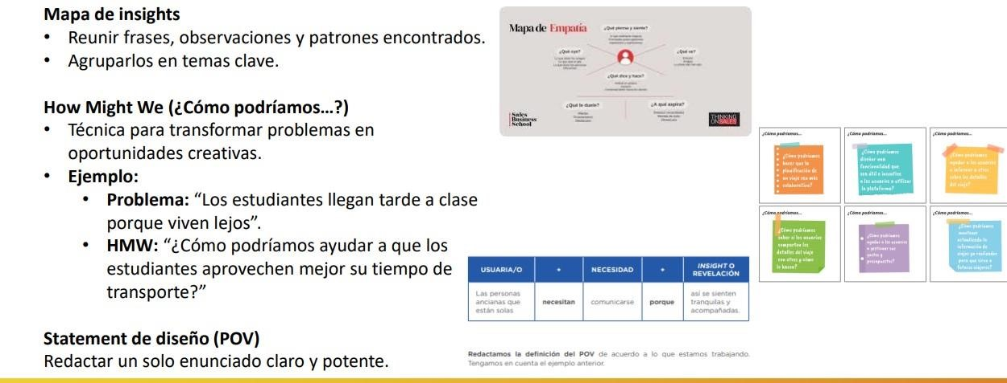
Ilustración 1Solicitud

Resumen Ejecutivo
El proyecto SOS AQUÍ CONTIGO plantea la propuesta de una aplicación móvil orientada a brindar apoyo inmediato a personas mayores en situaciones de emergencia. La idea surge a partir de observar que muchos adultos mayores presentan dificultades al utilizar aplicaciones móviles tradicionales, principalmente debido a interfaces complejas, exceso de opciones y procesos poco claros de navegación. En contextos donde se requiere una respuesta rápida, estas dificultades pueden generar confusión o retrasos al momento de solicitar ayuda.
Frente a esta problemática, se propone el diseño de una aplicación con una interfaz simple y directa, pensada especialmente para facilitar la interacción del usuario. El sistema se estructura alrededor de tres acciones principales que permiten al usuario comunicar rápidamente su estado: indicar que se encuentra bien, solicitar ayuda o activar una situación de emergencia. Estas opciones se presentan de manera clara y visible, con el fin de reducir la complejidad del uso y permitir una respuesta rápida en momentos críticos.
El desarrollo de esta propuesta se realiza en el marco de la asignatura Ingeniería de Software I, donde se aplican diferentes conceptos relacionados con el análisis y diseño de sistemas. Durante el proceso se abordan etapas como la identificación del problema, la definición de requerimientos y la formulación de una propuesta inicial de solución, con el objetivo de plantear una herramienta tecnológica que facilite la comunicación y el acceso a ayuda en situaciones de emergencia.

Introducción
El desarrollo de soluciones tecnológicas enfocadas en las necesidades del usuario se ha convertido en un aspecto clave dentro del campo de la ingeniería de software. En este contexto, el diseño de sistemas accesibles para poblaciones con requerimientos específicos, como las personas mayores, representa un reto importante en términos de usabilidad, claridad en la interacción y simplicidad en el diseño de las interfaces.
A partir de esta necesidad surge la propuesta del proyecto SOS AQUÍ CONTIGO, una aplicación móvil orientada a facilitar la comunicación y la solicitud de ayuda en situaciones de emergencia. La idea principal es ofrecer una herramienta tecnológica que permita a los usuarios interactuar con el sistema de forma sencilla, rápida y comprensible, mediante una interfaz clara que reduzca la complejidad al momento de tomar decisiones.
En este documento se presenta la organización del equipo de trabajo, la asignación de roles y responsabilidades, así como el proceso de análisis realizado para identificar las necesidades del usuario. Asimismo, se expone la propuesta inicial de desarrollo del sistema, aplicando conceptos y principios propios de la ingeniería de software en el planteamiento de la solución.

Objetivos Objetivo General
Diseñar una app móvil para que adultos mayores pidan ayuda en emergencias.
Objetivos Específicos
Desarrollar una interfaz de usuario simple, clara y accesible para adultos mayores
Implementar un sistema de alertas que permita enviar notificaciones a contactos de emergencia
Reducir la cantidad de pasos necesarios para solicitar ayuda dentro de la aplicación
Facilitar la comunicación rápida entre el usuario y sus contactos en situaciones de riesgo

Alcance
El alcance del proyecto se enfoca en el diseño conceptual de una aplicación móvil destinada a brindar apoyo inmediato a personas mayores en situaciones de emergencia. La propuesta busca plantear una solución tecnológica que facilite la comunicación y permita solicitar ayuda de manera rápida y sencilla.
Dentro del desarrollo del proyecto se contempla el diseño de la interfaz principal de la aplicación, así como la definición de sus funcionalidades básicas y la forma en que el usuario interactuará con el sistema. De igual manera, se incluye el proceso de identificación de requerimientos, la estructuración inicial del sistema y la formulación de una propuesta orientada a mejorar la accesibilidad y la rapidez de respuesta en situaciones críticas.

Límites y Delimitaciones
El proyecto se desarrolla dentro de un contexto académico, por lo que su alcance se limita principalmente al análisis del problema, el diseño conceptual de la solución y la elaboración de la documentación correspondiente al sistema propuesto.
En este sentido, no se contempla la implementación completa de la aplicación ni su puesta en funcionamiento en un entorno real. El trabajo se enfoca principalmente en el estudio de las necesidades de los usuarios, especialmente personas mayores que presentan dificultades al interactuar con aplicaciones móviles que poseen interfaces complejas o poco intuitivas.

Metodología
Para el desarrollo del proyecto se adopta un enfoque centrado en el usuario, con el propósito de comprender y analizar las necesidades reales de las personas mayores frente al uso de tecnologías móviles, especialmente en situaciones de emergencia donde se requiere una respuesta rápida y clara.
El proceso contempla diferentes etapas, entre las cuales se encuentran la identificación del problema, la elicitación y análisis de requerimientos, así como el estudio de las necesidades del usuario. A partir de este análisis se plantea una propuesta inicial de solución tecnológica orientada a facilitar la interacción del usuario con el sistema y mejorar la capacidad de respuesta ante situaciones críticas.

Enfoques, Proceso y Roles
El proyecto se desarrolla a través de un trabajo colaborativo entre los integrantes del equipo, donde cada uno asume un rol específico dentro del proceso de análisis y diseño del sistema.
Cada integrante aporta desde sus habilidades y características personales, lo que permite abordar el proyecto desde distintas perspectivas. Entre estas se encuentran el análisis de requerimientos, el diseño de la interfaz de usuario, la generación de ideas para la solución propuesta, el planteamiento técnico del sistema y la elaboración de la documentación correspondiente.
Esta distribución de roles y responsabilidades facilita la organización del trabajo dentro del equipo y permite que el desarrollo del proyecto se realice de manera más estructurada y coordinada.

APLICACIÓN DE LAS ETAPAS 1. ETAPA DE INICIO
Durante la etapa de inicio se llevó a cabo la conformación del equipo de trabajo, así como la identificación del problema que se busca abordar y la definición de la idea general del proyecto.
En esta fase se analizaron las principales dificultades que enfrentan muchas personas mayores al interactuar con aplicaciones móviles, especialmente en situaciones donde se requiere actuar con rapidez ante una posible emergencia. Entre estas dificultades se identificaron aspectos como la complejidad de las interfaces, la presencia de demasiadas opciones y la confusión que puede generarse al momento de tomar decisiones en un contexto
crítico.
A partir de este análisis se planteó la propuesta de desarrollar una aplicación móvil que permita solicitar ayuda de manera inmediata, utilizando una interfaz simple, clara y fácil de comprender para el usuario. El objetivo es facilitar la interacción con el sistema y reducir la posibilidad de errores en momentos donde la rapidez de respuesta es fundamental.

Lista de actividades
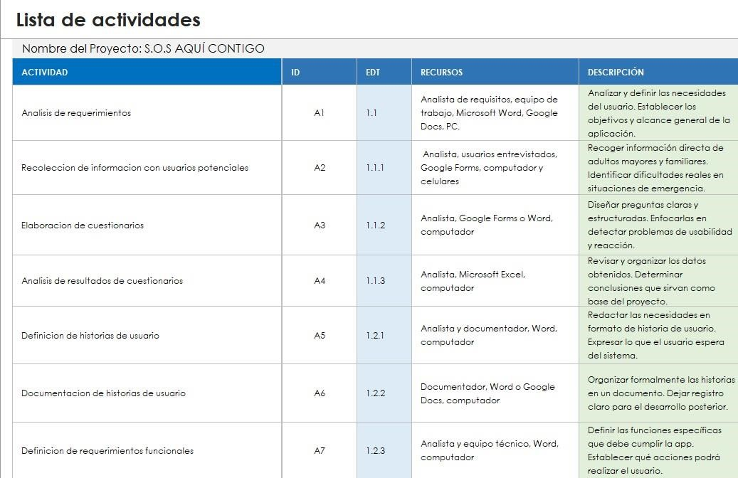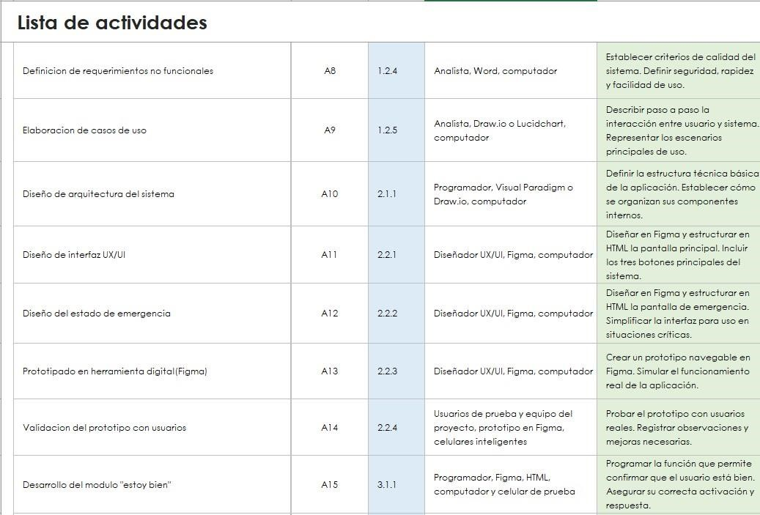
Ilustración 2Lista de actividades 2
Ilustración 3Lista de Actividades 1

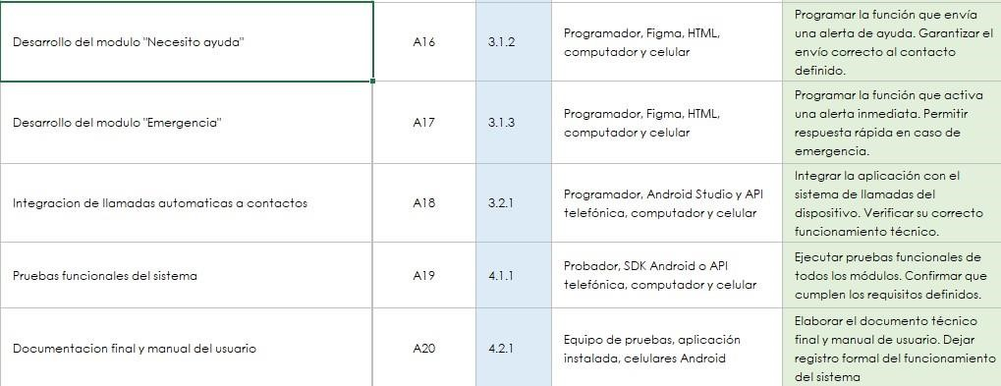
Ilustración 4Lista de actividades 3

Matriz RACI
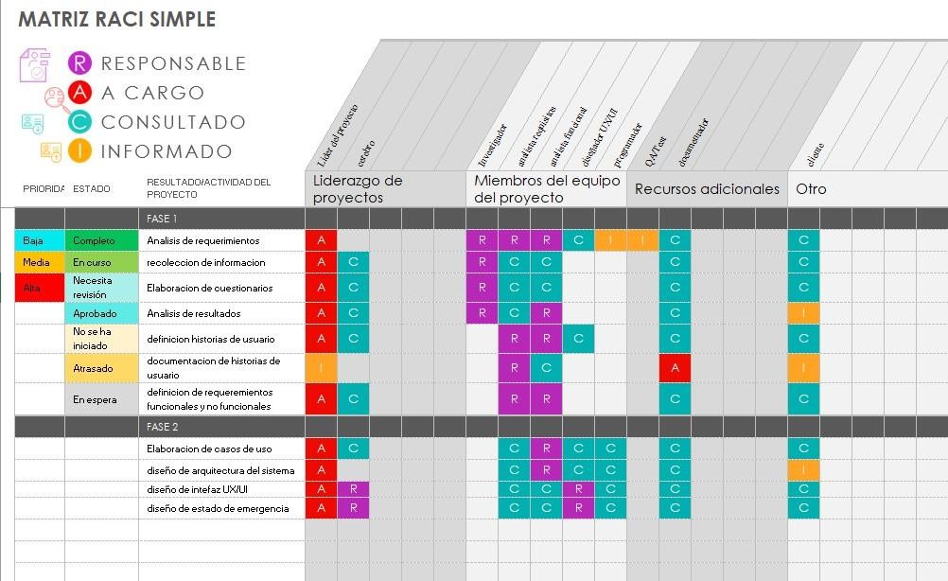
Ilustración 5Matriz RACI 1

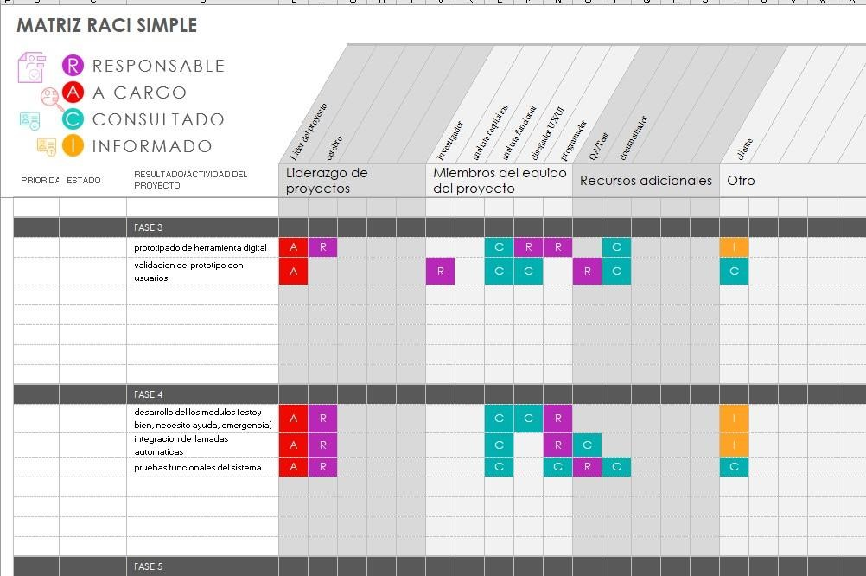
Ilustración 6Matriz RACI 1I

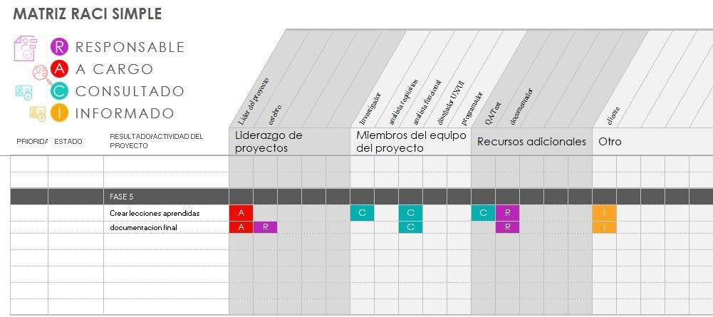
Ilustración 7Matriz RACI III

Elicitación de requerimientos
Hipótesis a validar:
- Los adultos mayores pueden identificar correctamente las tres opciones principales
(Estoy bien, Asistencia, Emergencia) sin necesidad de explicación previa.
- El uso de colores (verde, amarillo, rojo) facilita la toma de decisiones en momentos críticos.
- La ausencia de menús e interfaces complejas reduce el estrés y la confusión.
- Los mensajes como “Respira” y “Permanezca en el lugar” generan sensación de acompañamiento.
- La interfaz simplificada permite realizar una acción a 1 o 2 clicks en menos de 10 segundos.
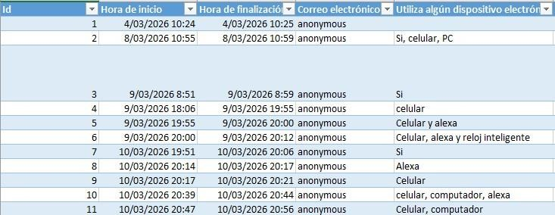
Ilustración 8Resultados encuesta I

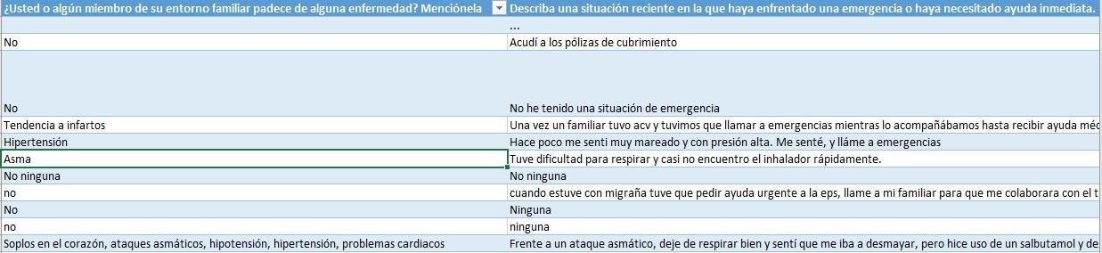
Ilustración 9Resultados encuesta II
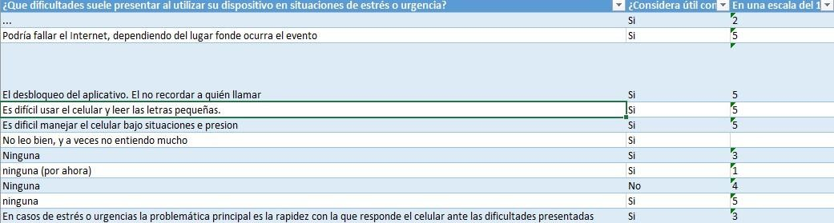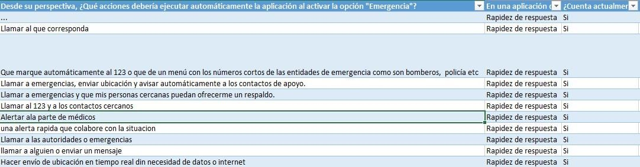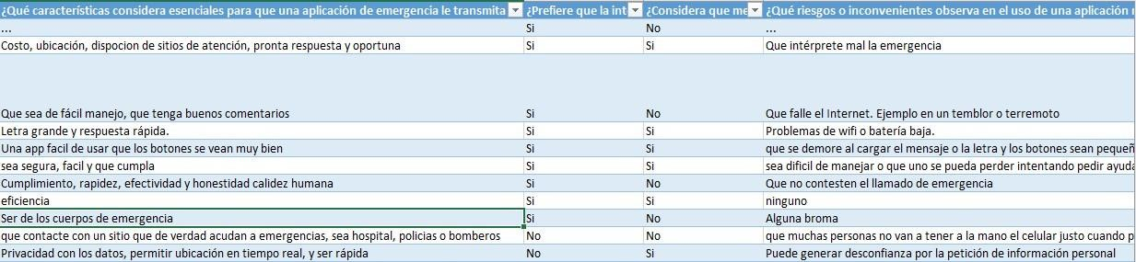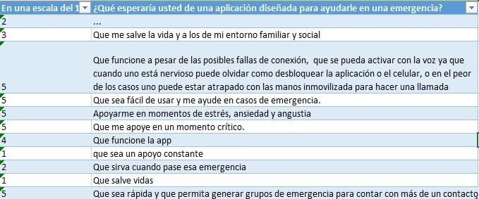
Ilustración 10Resultados encuesta VI
Ilustración 11Resultados encuesta V
Ilustración 12Resultados encuesta IV
Ilustración 13Resultados encuesta III

Mapa de empatía / Cómo podríamos / POV
Mapa de empatía
Ilustración 14MAPA DE EMPATIA

Cómo podríamos
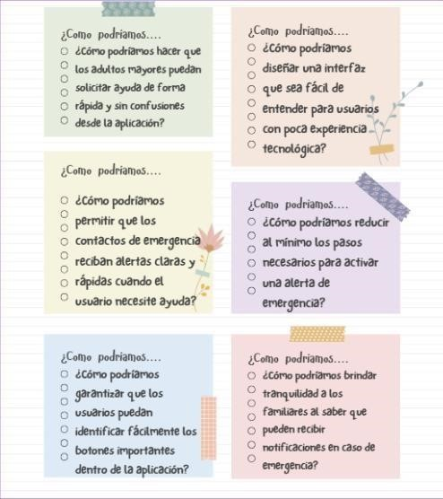
Ilustración 15Como podriamos

POV
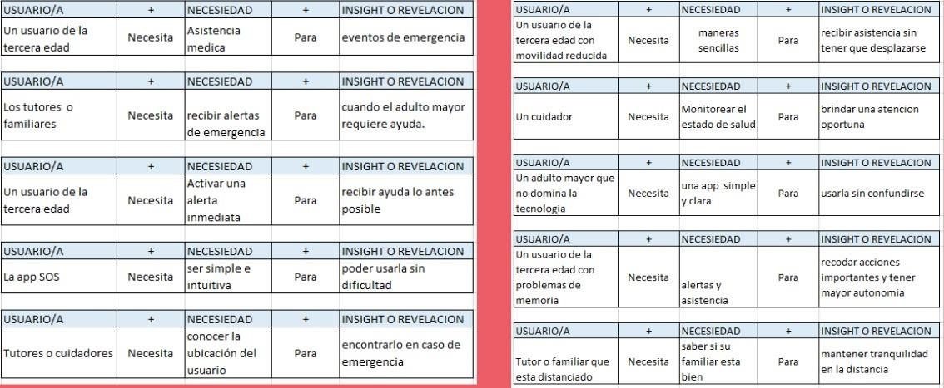
Ilustración 16

Propuesta de desarrollo inicial
La propuesta inicial del proyecto plantea el diseño de una aplicación móvil con una interfaz sencilla y minimalista, que permita al usuario indicar su estado de forma rápida a través de tres opciones principales: “Estoy bien”, “Necesito ayuda” y “Emergencia”.
Estas opciones se presentan de manera clara en la pantalla principal con el objetivo de facilitar la interacción del usuario y evitar la presencia de menús complejos o múltiples configuraciones que puedan generar confusión.
En el caso de que el usuario seleccione la opción “Emergencia”, el sistema activa un modo de atención prioritaria en el que se muestran indicaciones simples para orientar al usuario mientras se realiza el contacto con los servicios de ayuda correspondientes.
De esta manera, el sistema busca reducir la carga cognitiva del usuario y facilitar el uso de la aplicación incluso en situaciones de estrés o urgencia, donde la rapidez y la claridad en la interacción resultan fundamentales.

Características de cada uno de los participantes (cualidades y defectos)
- Nombre: David Santiago Granja Espinosa
- Cualidades: Responsable, Disciplinado, Creativo, Seguro al tomar decisiones, Proactivo.
- Defectos: Puede distraerse fácilmente, Impaciente cuando algo no avanza.
- Nombre: Juan Enrique Galeano Vargas
- Cualidades: Analítico, Responsable, Organizado, Metódico.
- Defectos: Puede ser muy perfeccionista, A veces tarda en tomar decisiones.
- Nombre: Juan Sebastián Mancipe Caballero
- Cualidades: Creativo, Innovador, Comunicativo, Propositivo.
- Defectos: Puede dispersarse, Cambia de ideas con frecuencia.
- Nombre: Romer Sebastián Diaz Sánchez
- Cualidades: Introvertido, Analítico, Observador, Reflexivo, Concentrado.
- Defectos: Puede participar poco en discusiones, Dificultad para expresar ideas rápidamente.
- Nombre: Juan Felipe Ramírez Cabeza
- Cualidades: Comunicativo, Empático, Colaborador, Buen trabajo en equipo, Organizado.
- Defectos: Puede evitar confrontaciones, A veces le cuesta decir “no”.

Que rol y responsabilidad desempeñaría cada uno y ¿por qué?
- Nombre: David Santiago Granja Espinosa
- Rol: Diseñador / Cerebro.
- Responsabilidades: Generar ideas innovadoras, Proponer soluciones creativas, Diseñar la estructura del sistema.
- ¿Por qué?
- Porque es creativo y proactivo, cualidades clave del cerebro.
- Nombre: Juan Enrique Galeano Vargas
- Rol: Analista de requisitos / Investigador
- Responsabilidades: Identificar necesidades del usuario, Definir requerimientos funcionales, Traducir problemas reales en soluciones técnicas.
- ¿Por qué?
- Porque su perfil analítico y organizado le permite estructuras correctamente el sistema.
- Nombre: Juan Sebastián Mancipe Caballero
- Rol: Diseñador UX / UI
- Responsabilidades: Diseño de botones grandes, Simplificación de pantallas, Claridad visual del sistema
- ¿Por qué?
- Por su pensamiento visual e innovador

- Nombre: Romer Sebastián Diaz Sánchez
- Rol: Programador / Implementador
- Responsabilidades: Desarrollo del código, Construcción de funcionalidades, Implementación técnica del sistema.
- ¿Por qué?
- Porque su perfil introvertido y concentrado favorece el trabajo técnico profundo.
- Nombre: Juan Felipe Ramírez Cabeza
- Rol: Documentador / Analista Funcional
- Responsabilidades: Redacción de requisitos, Documentos del sistema, Descripción de flujos, Manuales de usuario.
- ¿Por qué?
- Porque es organizado y colaborador.

¿Qué problemas vamos a tener?
La impaciencia puede derivar en la generación de presiones innecesarias dentro del equipo de trabajo, particularmente cuando los procesos de desarrollo no avanzan con la rapidez prevista. Asimismo, la sobrecarga de funciones y la presencia de distracciones inciden de manera directa en la disminución de la productividad. El perfeccionismo excesivo, aunque orientado a la calidad, puede traducirse en retrasos significativos al prolongar la toma de decisiones o la validación de entregables. De igual forma, se pueden evidenciar dificultades para adoptar decisiones agiles y mantener un enfoque sostenido en objetivos específicos. La modificación constante del diseño o de los lineamientos iniciales compromete la estabilidad y coherencia del proyecto. A esto se suma una participación limitada en espacios de retroalimentación, como reuniones de seguimiento, así como la falta de comunicación oportuna frente a obstáculos o errores críticos. Finalmente, la tendencia a asumir múltiples responsabilidades de manera simultanea incrementa los niveles de estrés y puede afectar el desempeño individual y colectivo.

Idea de proyecto
- Nombre del proyecto. SOS AQUÍ CONTIGO
- Significado del nombre
SOS Emergencia, urgencia y acción inmediata
AQUÍ Presencia y respuesta en el momento oportuno
CONTIGO Acompañamiento y apoyo humando constante
- Descripción general del proyecto
SOS AQUÍ CONTIGO es una aplicación móvil enfocada en escenarios de usabilidad critica, especialmente diseñada para personas mayores. El sistema integra una única solución tecnológica: Acompañamiento digital simplificado, Atención inmediata ante emergencias e Interacción con mínima carga cognitiva
- Problema que resuelve
Muchas personas mayores enfrentan dificultades como lo son las interfaces complejas, temor a cometer errores, confusión en situaciones criticas y lentitud en la toma de decisiones. En contextos de emergencia, esto puede provocar perdida de tiempo, bloqueo emocional o cognitivo y/o desconocimiento sobre cómo actuar.
- Solución propuesta
Diseñar un sistema de software que priorice la rapidez de respuesta, claridad en la interfaz, prevención de errores y reducción de decisiones innecesarias. El objetivo es garantizar una interacción simple, directa y segura en momentos críticos.
- Funcionamiento del sistema
  - Estado Normal (Pantalla principal)
La interfaz principal presenta únicamente tres acciones visibles:
- Estoy bien (Verde)
- Necesito ayuda (Amarillo)
- Emergencia (Rojo)
La interfaz NO contiene menús ocultos, no tiene configuraciones complejas ni sobrecarga visual
  - Estado de emergencia
Al seleccionar la opción “Emergencia”, el sistema cambia automáticamente de estado, simplifica aun mas la interfaz y prioriza eventos críticos. Al realizar esto, se muestran mensajes claros y directos como “Respira”, “Permanece en el lugar”. Aparte de esto, el sistema contacta automáticamente los servicios de ayuda, reduce la carga cognitiva del usuario y proporciona guía paso a paso.
ROL DE USUARIOS DE AULAS VIRTUALES
USUARIO | DESCRIPCIÓN
Estudiante | Es la persona que se encarga de ver el contenido y subir tareas.
Docente | Es la persona que se encarga de matricular estudiantes, asignar tareas y calificarlas.
Administrador | Crea los grupos y usuarios.
Coordinador | Se encarga de asignar docentes a los grupos, matricular los estudiantes y revisar grupos.

HU 1 Registro de Usuario
Como usuario
Quiero registrar contactos
Para que sean notificados en caso de emergencia.
Criterios de aceptación:  - El sistema solicita datos básicos  (nombre, correo)  - El registro debe ser rápido y sencillo  - El sistema muestra un mensaje De registro exitoso | Valor: 5  Prioridad: 1  Estimación: 5

HU 2 Inicio de sesión
Como usuario
Quiero iniciar sesión en la aplicación
Para acceder a mi cuenta de manera segura
Criterios de Aceptación  - El usuario debe ingresar con los datos que registró  - Si los datos son incorrectos, se muestra un mensaje de error | Valor: 5  Prioridad: 1  Estimación: 3
- El acceso se realiza en menos de 3 segundos
HU 3 Pantalla principal simplificada
Como usuario
Quiero visualizar una interfaz simple e intuitiva con pocas opciones
Para no confundirme y acceder rápidamente
Criterios de aceptación:  - La pantalla principal muestra máximo 3 botones principal.  - Los botones están especificados  (emergencia, asistencia, normal)  - No hay menús ocultos ni opciones complejas | Valor: 4  Prioridad: 1  Estimación: 5

HU 4 Opción “Estoy bien”
Como usuario
Quiero indicar que me encuentro bien mediante una opción rápida
Para informar de mi estado a mis contactos sin generar una alerta
Criterios de aceptación:  - Botón visible con La opción “Estoy bien”  - El sistema registra el estado del usuario al presionar el botón.  - No se envían notificaciones de alerta a los contactos. | Valor: 3  Prioridad: 2  Estimación: 2

HU 5 Detección automática de signos anormales E
Como usuario
Quiero que el reloj detecte cambios anormales en mis RPM
Para que se automáticamente se active o mande una alerta
Criterios de aceptación:  - El sistema monitorea constantemente  - Si los valores salen del rango normal, se activa una alerta  - Se notifica automáticamente a contactos o servicios de ayuda | Valor: 10  Prioridad: 10  Estimación: 13

HU 6 Alerta por retiro del dispositivo E
Como usuario
Quiero que el sistema detecte si me quito el reloj
Para evitar que deje de monitorear mi estado sin darme cuenta
Criterios de aceptación:  - Se detecta cuando el reloj deja de estar en la muñeca  - Se envía una alerta alerta si pasa cierto tiempo sin conexión  - Se notifica al usuario o contactos | Valor: 8  Prioridad: 7  Estimación: 8

HU 7 Alerta a contactos guardados E
Como usuario
Quiero que la aplicación se encargue de contactar ayuda automáticamente cuando la necesita
Para no perder tiempo valioso
Criterios de aceptación:  - Se realiza una llamada o se envía una alerta  - Todo ocurre de forma rápida y automática  - No se necesita configurar nada al momento de la emergencia | Valor: 10  Prioridad: 9  Estimación: 13

HU 8 Guía durante la emergencia E
Como usuario
Quiero recibir indicaciones claras mientras ocurre una emergencia
Para saber qué hacer y mantener la calma hasta que llegue la ayuda
Criterios de aceptación:  - La app muestra instrucciones simples y directas a través de ALEXA  - Las indicaciones aparecen automáticamente al estar en estado de emergencia  - Se presentan paso a paso según la situación | Valor: 7  Prioridad: 6  Estimación: 8
HU 9 Interfaz en estado de emergencia DS10
Como usuario
Quiero una interfaz aún más simple en emergencia
Para no confundirme y actuar rápidamente en una situación crítica.
Criterios de aceptación:  - Se eliminan elementos innecesarios.  - Solo se muestra lo esencial.  - Diseño enfocado en acción inmediata. | Valor: 8  Prioridad: 7  Estimación: 8

HU 10 Prevención de errores DS10
Como usuario
Quiero evitar errores al usar la app
Para sentirme seguro durante su uso.
Criterios de aceptación:  - Botones grandes y claros.  - Confirmaciones visuales.  - No hay opciones confusas. | Valor: 7  Prioridad: 6  Estimación: 8

HU 11 Configuración de contactos DS10
Como usuario
Quiero registrar contactos de emergencia
Para que sean notificados cuando ocurra una situación de emergencia.
Criterios de aceptación:  - Se pueden agregar contactos fácilmente.  - Se guardan correctamente.  - Se usan en emergencias. | Valor: 9  Prioridad: 8  Estimación: 8

HU 12 Notificación a familiares o contactos de emergencia DS10
Como usuario
Quiero que mis familiares o contactos de emergencia sean notificados automáticamente
Para recibir ayuda y acompañamiento rápido en caso de una emergencia.
Criterios de aceptación:  - Se envía alerta automáticamente.  - Incluye información básica.  - Confirmación de envío | Valor: 10  Prioridad: 9  Estimación: 13

HU 13 SOS desde Wearable R
Como usuario
quiero activar una alerta de emergencia desde mi reloj inteligente para pedir ayuda sin usar el celular.
Criterios de aceptación:  Interfaz simple en el wearable.  Permite activar alerta desde el wearable. Adaptar la interfaz para diferentes wearables. | Valor: 7  Prioridad: 5  Estimación: 8

HU 14 Smart Detection R
Como usuario
quiero que la aplicación se sincronice con mi reloj inteligente
para detectar situaciones de riesgo automáticamente y activar alertas sin intervención manual.
Criterios de aceptación:  Sincronización con la aplicación.  Determina anomalías.  Activa alerta automática. | Valor: 9  Prioridad: 8  Estimación: 8

HU 15 Custom Alerts R
Como usuario
quiero configurar condiciones que activen alertas automáticas para evitar falsas alarmas y adaptar la app a mis necesidades.

Criterios de aceptación:  Permite definir umbrales personalizados. Permite guardar los umbrales personalizados.  Usar los umbrales personalizados como parte del sistema. | Valor: 5  Prioridad: 5  Estimación: 8

HU 16 Silent SOS R
Como usuario
quiero activar un modo SOS silencioso desde mi dispositivo para alertar a mis contactos sin llamar la atención en situaciones de peligro.
Criterios de aceptación:  Activa alerta sin sonido ni notificaciones visibles.  La alerta debe ser discreta en el dispositivo.  La alerta debe ser rápida. | Valor: 8  Prioridad: 8  Estimación: 8

HU 17 Funcionamiento Continuo
Como usuario
Quiero que la app funcione siempre y sea estable
Para poder confiar en ella en situaciones de emergencia
Criterios de aceptación:  - La aplicación debe estar disponible en todo momento.  - El tiempo de reacción debe ser menor a 3 segundos.  - La app no debe cerrarse inesperadamente | Valor: 5  Prioridad: 1  Estimación: 5

HU 18 Diseño accesible
Como usuario
Quiero un diseño claro, sencillo e intuitivo
Para utilizar la aplicación sin cometer errores.
Criterios de aceptación:  - Los botones tienen un tamaño adecuado para fácil interacción.  - Se utilizan colores para diferenciar las funciones.  - El texto es legible. | Valor: 4  Prioridad: 1  Estimación: 5

HU 19 Guía Paso a Paso
Como usuario
Quiero recibir instrucciones claras en caso de emergencia
Para poder actuar correctamente sin confusión
Criterios de aceptación:  - El sistema muestra instrucciones paso a paso.  - Fácil comprensión.  - Las instrucciones están organizadas secuencialmente. | Valor: 4  Prioridad: 2  Estimación: 5

HU 20 Seguridad en el Uso
Como usuario
Quiero utilizar la aplicación de forma sencilla y confiable
Para sentir seguridad al momento de usarla
Criterios de aceptación:  - La aplicación no presenta acciones complejas o confusas.  - Interfaz clara y consistente.  - La aplicación responde correctamente a cada acción del usuario. | Valor: 5  Prioridad: 1  Estimación: 5

Requerimientos Funcionales “SOS AQUÍ CONTIGO”
1. El sistema debe permitir acceder a una pantalla principal después del inicio de sesión.
2. El sistema debe permitir registrar usuarios nuevos mediante formularios.
3. El sistema debe solicitar datos personales básicos durante el registro.
4. El sistema debe validar que el usuario y contraseña sean correctos.
5. El sistema debe impedir el acceso cuando las credenciales sean inválidas.
6. El sistema debe mostrar mensajes visuales de autenticación exitosa.
7. El sistema debe permitir recuperar credenciales almacenadas localmente.
8. El sistema debe mostrar información básica del usuario autenticado.
9. El sistema debe permitir editar información del perfil personal.
10. El sistema debe guardar automáticamente los cambios realizados en el perfil.
11. El sistema debe permitir visualizar información médica básica del usuario.
12. El sistema debe mostrar un panel principal con accesos rápidos.
13. El sistema debe permitir activar el modo de emergencia mediante un botón SOS.
14. El sistema debe permitir activar el estado de asistencia.
15. El sistema debe permitir activar el estado seguro del usuario.
16. El sistema debe actualizar el estado visual según la opción seleccionada.
17. El sistema debe cambiar dinámicamente los colores de la interfaz según el nivel de
alerta.
18. El sistema debe mostrar animaciones visuales en botones principales.
19. El sistema debe permitir navegar entre módulos desde el menú principal.
20. El sistema debe mostrar tarjetas con información relevante del usuario.
21. El sistema debe mostrar estadísticas simuladas relacionadas con actividad del usuario.
22. El sistema debe permitir visualizar actividad reciente simulada.
23. El sistema debe mostrar un radar visual de ubicación simulada.
24. El sistema debe mostrar contactos de emergencia registrados.
25. El sistema debe permitir acceder al módulo de ayuda o guía de emergencia.
26. El sistema debe mostrar indicadores visuales del estado del sistema.
27. El sistema debe almacenar datos utilizando LocalStorage (Almacenamiento).
28. El sistema debe recuperar automáticamente la información almacenada localmente.
29. El sistema debe mantener la sesión activa mientras el usuario utilice el sistema.
30. El sistema debe permitir cerrar sesión manualmente.
31. El sistema debe permitir interacción mediante formularios y botones.
32. El sistema debe actualizar dinámicamente la información mostrada en pantalla.
33. El sistema debe mostrar mensajes emergentes de confirmación o error.
34. El sistema debe mostrar iconos representativos para cada módulo.
35. El sistema debe organizar la información en diferentes secciones visuales.
36. El sistema debe permitir regresar al panel principal desde cualquier módulo.
37. El sistema debe mostrar información clínica básica del usuario dentro del perfil.
38. El sistema debe permitir consultar información guardada anteriormente.
39. El sistema debe mantener la interfaz operativa durante la navegación.
40. El sistema debe ejecutarse completamente desde navegador web.
Requerimientos No Funcionales “SOS AQUÍ CONTIGO”
1. El sistema debe cargar las interfaces principales en menos de 3 segundos. (RNF –
RENDIMIENTO)
2. La respuesta de botones y formularios debe ejecutarse rápidamente. (RNF –
RENDIMIENTO)
3. El botón SOS debe responder inmediatamente al ser presionado. (RNF –
RENDIMIENTO)
4. El sistema debe mantener estabilidad durante el uso continuo. (RNF – FIABILIDAD)
5. La información almacenada localmente no debe perderse durante la sesión activa.
(RNF – FIABILIDAD)
6. El sistema debe permitir agregar nuevos módulos sin afectar el funcionamiento
actual. (RNF – ESCALABILIDAD)
7. La estructura del sistema debe facilitar futuras ampliaciones. (RNF –
ESCALABILIDAD)
8. El acceso a módulos principales debe requerir autenticación previa. (RNF –
SEGURIDAD)
9. El sistema debe mantener protegida la sesión del usuario activo. (RNF –
SEGURIDAD)
10. El sistema debe permanecer disponible durante el uso normal de la aplicación. (RNF – DISPONIBILIDAD)
11. El módulo SOS debe permanecer accesible durante toda la sesión. (RNF –
DISPONIBILIDAD)
12. La interfaz debe utilizar elementos visuales fáciles de identificar. (RNF –
USABILIDAD)
13. El sistema debe utilizar textos claros y navegación sencilla. (RNF – USABILIDAD)
14. La aplicación debe mantener coherencia visual entre todas las pantallas. (RNF –
MANTENIBILIDAD)
15. El sistema debe estar organizado en archivos independientes para facilitar
mantenimiento. (RNF – MANTENIBILIDAD)
16. La aplicación debe funcionar correctamente en navegadores actuales. (RNF –
COMPATIBILIDAD)
17. El sistema debe adaptarse correctamente a distintas resoluciones de pantalla. (RNF –
COMPATIBILIDAD)
18. La interfaz debe visualizarse correctamente en computadores y dispositivos móviles.
(RNF – PORTABILIDAD)
19. El sistema debe conservar información local del usuario en el navegador utilizado.
(RNF – PORTABILIDAD)
20. La aplicación debe permitir consultar información visual sin depender de servicios
externos. (RNF – PORTABILIDAD)

NOMBRE DEL CASO DE USO: | Detectar anomalías RPM
DESCRIPCION: | El sistema monitorea constantemente el ritmo cardíaco del usuario y detecta valores fuera del rango normal, generando una acción automática.
ACTORES: | Principal: Sistema, Secundario: Wearable
PRECONDICIONES: | - El wearable está conectado  - El monitoreo está activo
FLUJO PRINCIPAL: | - El wearable mide las RPM del  usuario  - El sistema recibe los datos en tiempo  real  - El sistema compara con los valores normales  - Se detecta una anomalía  - El sistema genera una alerta automática (CU12)  - El sistema registra el evento (CU11)
FLUJO ALTERNATIVO | El sistema descarta lecturas inválidas o incompletas y solicita una nueva medición al wearable
POS CONDICCIONES: | Postcondiciones  - Se genera una alerta automática  - Se registra el evento en el historial

NOMBRE DEL CASO DE USO: | Detectar retiro del reloj
DESCRIPCION: | El sistema detecta cuando el reloj deja de estar en uso o pierde conexión, generando una alerta si la desconexión persiste.
ACTORES: | Principal: Sistema,  Secundario: Wearable
PRECONDICIONES: | - Wearable sincronizado  - Conexión activa previamente
FLUJO PRINCIPAL: | - El sistema monitorea la conexión con el wearable  - Se detecta desconexión  - El sistema espera un tiempo de verificación
- Se confirma la desconexión
- Se genera alerta
- Se registra el evento (CU11)
FLUJO ALTERNATIVO | Si el wearable se reconecta antes del tiempo  de verificación, el sistema cancela la generación de la alerta
POS CONDICCIONES: | - Se genera una alerta  - Se registra el evento

NOMBRE DEL CASO DE USO: | Mostrar resumen del estado del usuario
DESCRIPCION: | Permite visualizar el estado general del usuario junto con su historial de eventos registrados.
ACTORES: | • Principal: Usuario
PRECONDICIONES: | - Usuario autenticado  - Existencia de datos en el sistema
FLUJO PRINCIPAL: | - El usuario accede a la pantalla principal  - El sistema consulta el estado actual
- El sistema consulta el historial
(CU11)
- El sistema procesa la información
- Se muestra el resumen al usuario
FLUJO ALTERNATIVO | Si no existen datos registrados, el sistema muestra un mensaje indicando que no hay información disponible
POS CONDICCIONES: | • Se muestra información actualizada al usuario

NOMBRE DEL CASO DE USO: | Registrar historial de eventos
DESCRIPCION: | Registra todos los eventos relevantes relacionados con el estado del usuario para su seguimiento clínico.
ACTORES: | Principal: Sistema, Secundario: Wearable
PRECONDICIONES: | • Existe un evento generado por otro caso de uso
FLUJO PRINCIPAL: | - El sistema recibe el evento (alerta, desconexión, estado)  - El sistema procesa los datos del evento
- El sistema guarda el evento en la base de datos
- El sistema confirma el registro
FLUJO ALTERNATIVO | Si ocurre un error al guardar el evento, el sistema reintenta el almacenamiento y registra el fallo en caso de persistir
POS CONDICCIONES: | • Evento almacenado correctamente en el historial

NOMBRE DEL CASO DE USO: | Generar alerta automática
DESCRIPCION: | Genera una alerta automática cuando se detecta una condición anormal sin intervención del usuario.
ACTORES: | Principal: Sistema
PRECONDICIONES: | Se detecta una anomalía o evento crítico
FLUJO PRINCIPAL: | - El sistema detecta una condición  crítica  - El sistema activa la alerta automáticamente  - El sistema prepara notificaciones  - El sistema envía la alerta
FLUJO ALTERNATIVO | Si falla el envío de la alerta, el sistema reintenta la notificación o utiliza un canal alternativo
POS CONDICCIONES: | - Se genera alerta  - Se inicia proceso de notificación

NOMBRE DEL CASO DE USO: | Medir nivel de oxígeno en sangre
DESCRIPCION: | El sistema monitorea el nivel de oxígeno en sangre del usuario y detecta valores fuera del rango saludable
ACTORES: | - Principal: Sistema  - Secundario: Wearable
PRECONDICIONES: | El wearable está conectado y el monitoreo de SpO2 está activo
FLUJO PRINCIPAL: | - El wearable mide el nivel de oxígeno en sangre  - El sistema recibe los datos  - El sistema compara con rangos normales  - Se detecta un valor anómalo  - El sistema genera alerta  - El sistema registra el evento
FLUJO ALTERNATIVO | Si la medición es inconsistente, el sistema solicita una nueva lectura
POS CONDICCIONES: | • | Se genera alerta automática
 | • | Se registra el evento en el historial

NOMBRE DEL CASO DE USO: | Monitorear calidad del sueño
DESCRIPCION: | El sistema analiza los patrones de sueño del usuario para determinar la calidad del descanso
ACTORES: | - Principal: Sistema  - Secundario: Wearable
PRECONDICIONES: | Wearable en uso durante el sueño, Sensores de sueño activos
FLUJO PRINCIPAL: | - El wearable recopila datos durante el sueño  - El sistema recibe los datos  - El sistema analiza fases del sueño  - El sistema calcula la calidad del sueño  - El sistema registra el resultado  - Se actualiza el resumen del usuario
FLUJO ALTERNATIVO | Si los datos son insuficientes, el sistema indica que no se puede generar análisis
POS CONDICCIONES: | - Se registra el análisis del sueño  - Se actualiza el estado del usuario

NOMBRE DEL CASO DE USO 8: | Detectar inactividad prolongada
DESCRIPCION: | El sistema identifica periodos prolongados de inactividad física del usuario y genera una notificación preventiva
ACTORES: | - Principal: Sistema  - Secundario: Wearable
PRECONDICIONES: | Sensores de movimiento activos, Usuario en monitoreo continuo
FLUJO PRINCIPAL: | - El sistema recibe datos de movimiento  - Detecta ausencia de actividad por un tiempo definido  - Evalúa si supera el umbral permitido  - Genera una notificación preventiva  - Registra el evento
FLUJO ALTERNATIVO | Si se detecta actividad antes del umbral, el sistema cancela la alerta
POS CONDICCIONES: | - Se genera notificación preventiva  - Evento registrado en historial

NOMBRE DEL CASO DE USO 9: | Sincronizar datos del wearable
DESCRIPCION: | Permite la sincronización periódica de datos entre el wearable y el sistema para mantener la información actualizada
ACTORES: | - Principal: Sistema  - Secundario: Wearable
PRECONDICIONES: | Wearable vinculado, Conexión disponible
FLUJO PRINCIPAL: | - El sistema inicia sincronización  - El wearable envía datos almacenados  - El sistema recibe y valida datos  - El sistema actualiza la base de datos  - El sistema confirma sincronización
FLUJO ALTERNATIVO | Si la falla la conexión, el sistema reintenta la sincronización posteriormente
POS CONDICCIONES: | - Datos actualizados en el sistema  - Sincronización registrada

NOMBRE DEL CASO DE USO 10: | Configurar rangos personalizados
DESCRIPCION: | Permite definir rangos personalizados de parámetros de salud según las necesidades del usuario o indicaciones médicas
ACTORES: | • Principal: Usuario
PRECONDICIONES: | Usuario autenticado, Acceso a configuración
FLUJO PRINCIPAL: | - El usuario accede a configuración  - Selecciona parámetro a configurar  - Ingresa valores personalizados  - El sistema valida los valores  - El sistema guarda la configuración  - El sistema aplica los nuevos rangos
FLUJO ALTERNATIVO | Si los valores no son válidos, el sistema solicita corrección
POS CONDICCIONES: | - Rangos personalizados configurados  - Sistema actualizado con nuevos parámetros

Modulo 2: Emergencias

Nombre del caso de uso: 1 | Activar alerta de emergencia
Descripción: | Permite al usuario activar una alerta de emergencia para notificar automáticamente a sus contactos y enviar su ubicación en tiempo real.
Actores: | Actor principal: Usuario  Actores secundarios: Contactos de emergencia, GPS, Servicios médicos
Precondiciones: | - Usuario autenticado, Contactos de emergencia registrados, GPS activado
Flujo principal: | - Usuario presiona botón  “Emergencia”  - Sistema registra el estado del usuario  - Sistema obtiene la ubicación en tiempo real  - Sistema envía alerta automática a contactos  - Sistema realiza llamada automática  - Sistema muestra mensaje de  tranquilidad
Flujo Alternativo: | Si el usuario cancela la acción antes de confirmar, el sistema no enviara ninguna alerta.
Postcondiciones: | Contactos notificados, Ubicación compartida, Estado del usuario registrado como “emergencia”

Nombre del caso de uso: 2 | Cancelar alerta de emergencia
Descripción: | Permite al usuario cancelar una alerta de emergencia activada antes de que se complete el envío a contactos o servicios médicos.
Actores: | Actor Principal: Usuario  Actor Secundario: Sistema
Precondiciones: | Debe existir una alerta de emergencia previamente activada.
Flujo principal: | - Usuario presiona botón “Cancelar alerta”  - Usuario confirma cancelación 3. Sistema detiene envío de notificaciones  4. Sistema restablece el estado a normal
Flujo Alternativo: | Si el usuario no confirma, la alerta continua.
Postcondiciones: | La alerta de emergencia debe quedar cancelada y no debe haberse enviado notificaciones a contactos ni a los servicios médicos.

Nombre del caso de uso: 3 | Activar estado normal “Estoy bien”
Descripción: | Permite al usuario indicar que se encuentra bien para evitar el envío de alertas innecesarias
Actores: | Usuario
Precondiciones: | El usuario debe haber iniciado sesión en la aplicación
Flujo principal: | - Usuario presiona botón “Normal”  - Sistema registra estado  - Sistema evita envío de alertas
Flujo Alternativo: | Si ocurre un error al registrar el estado de usuario, el sistema mostrar un mensaje de error y lo volverá a solicitar.
Postcondiciones: | El sistema evita o cancela el envío de alertas

Nombre del caso de uso: 4 | Mostrar ubicación en tiempo real
Descripción: | Permite mostrar y enviar la ubicación del usuario en tiempo real durante una emergencia.
Actores: | Actor principal: Sistema  Actor secundario: GPS
Precondiciones: | - GPS del dispositivo habilitado  - Permisos de ubicación concedidos a la aplicación
Flujo principal: | - Sistema solicita ubicación al GPS  - Sistema actualiza ubicación constantemente  - Sistema envía ubicación a contactos
Flujo Alternativo: | Si el GPS se encuentra desactivado, el sistema mostrar un mensaje solicitando activarlo.
Postcondiciones: | La ubicación es compartida con los contactos de emergencia.

Nombre del caso de uso: 5 | Activar modo automático
Descripción: | Permite ejecutar acciones críticas automáticamente sin intervención del usuario.
Actores: | Sistema
Precondiciones: | Debe existir una situación de emergencia detectada o activada
Flujo principal: | - Sistema detecta emergencia o anomalía  - Sistema ejecuta envío de alertas  - Sistema inicia llamadas automáticas  - Sistema notifica continuamente
Flujo Alternativo: | Si el sistema no logra ejecutar alguna acción automática, se intentará automáticamente.
Postcondiciones: | El sistema ejecuta acciones sin intervención del usuario.  Se envían alertas y se realizan llamadas automáticamente.

Nombre del caso de uso: 6 | Notificar a contactos de emergencia
Descripción: | Permite al sistema enviar una notificación automática a los contactos registrados cuando se detecta o se activa una situación de emergencia.
Actores: | Sistema  Contactos de emergencia
Precondiciones: | El usuario debe tener contactos de emergencia registrados
Flujo principal: | - El sistema detecta o recibe la activación de una emergencia.  - El sistema obtiene la información del usuario (estado y ubicación).  - El sistema selecciona los contactos de emergencia registrados.  - El sistema envía una notificación o mensaje de alerta a los contactos.
Flujo Alternativo: | Si no existen contactos registrados, el sistema no enviará ninguna alerta y notificará al usuario que debe agregar contactos de emergencia.
Postcondiciones: | Los contactos de emergencia reciben la alerta.

Nombre del caso de uso: 7 | Gestionar contactos de emergencia
Descripción: | Permite al usuario agregar, editar o eliminar contactos que serán notificados en caso de emergencia.
Actores: | Usuario
Precondiciones: | El usuario debe encontrarse autenticado en el sistema.
Flujo principal: | - Usuario accede a configuración  - Usuario selecciona “Contactos de emergencia”  - Usuario agrega/edita/elimina contacto  - Sistema guarda cambios
Flujo Alternativo: | Si los datos son inválidos, el sistema solicita corrección.
Postcondiciones: | La lista de contactos de emergencia debe quedar almacenada.

Nombre del caso de uso: 8 |  | Ver mensajes de tranquilidad
Descripción: | Permite mostrar mensajes calmantes mientras el usuario espera ayuda.
Actores: | Sistema
Precondiciones: | Emergencia activada
Flujo principal: | - Sistema detecta estado de espera  - Sistema muestra mensajes positivos  - Sistema actualiza estado constantemente
Flujo Alternativo: | Si el sistema no puede mostrar los mensajes por error en la interfaz, se mostrar un mensaje básico indicando que la ayuda esta en camino.
Postcondiciones: | Usuario recibe retroalimentación visual

Nombre del caso de uso: 9 | Escalar emergencia a Servicios Médicos
Descripción: | Permite al sistema contactar automáticamente a servicios médicos si la situación lo requiere o si no hay respuesta de contactos.
Actores: | Usuario y Servicios Médicos
Precondiciones: | No debe haberse recibido respuesta de los contactos de emergencia en un tiempo determinado.  Debe existir una situación de emergencia detectada o activada
Flujo principal: | - Sistema detecta falta de respuesta o alto riesgo  - Sistema inicia contacto con servicios médicos  - Sistema envía ubicación en tiempo  real  - Sistema confirma envío
Flujo Alternativo: | Si existe alguna falla en la conexión el sistema lo reintentara automáticamente.
Postcondiciones: | La emergencia debe quedar escalada a servicios médicos y la ubicación debe haber sido compartida.
Nombre del caso de uso: 10 | Solicitar confirmación de estado del usuario
Descripción: | Permite al sistema solicitar al usuario confirmar su estado cuando detecta inactividad o posible riesgo antes de activar una alerta.
Actores: | Sistema y Usuario
Precondiciones: | No debe haberse confirmado el estado del usuario recientemente
Flujo principal: | - Sistema detecta inactividad o comportamiento inusual  - Sistema envía solicitud de confirmación al usuario  - Usuario responde “Estoy bien” o no responde  - El Sistema continua en estado normal o activar emergencia.
Flujo Alternativo: | Si el usuario no responde, el sistema alerta automáticamente.
Postcondiciones: | El estado del usuario debe quedar confirmado o la alerta de emergencia debe quedar activada.

Casos de Uso Modulo Autenticación

NOMBRE CASO DE USO #1: | Registro del usuario
DESCRIPCIÓN: | Permite que una persona se registre en la aplicación ingresando su correo y una contraseña.
ACTOR PRINCIPAL Y SECUNDARIO: | Actor principal: Usuario  Actor secundario: Base de datos
PRECONDICIONES: | El usuario no debe existir previamente en el sistema.
FLUJO PRINCIPAL: | - El usuario entra a la opción de registro.  - Ingresa su correo y contraseña.  - El sistema valida el formato del correo y la seguridad de la contraseña. 4. Se guarda la información en la base de datos.  5. Se muestra un mensaje confirmando el registro.
FLUJO ALTERNATIVO: | Si los datos están mal:  - Se muestra un mensaje de error y se pide corregirlos.
POST CONDICIONES | El usuario queda registrado en la base de datos.

NOMBRE CASO DE USO #2: | Iniciar sesión
DESCRIPCIÓN: | Permite que el usuario acceda a la aplicación usando su correo y contraseña.
ACTOR PRINCIPAL Y SECUNDARIO: | Actor principal: Usuario  Actor secundario: Base de datos
PRECONDICIONES: | El usuario ya debe estar registrado.
FLUJO PRINCIPAL: | - El usuario ingresa sus datos.  - El sistema valida la información.  - Se verifica con la base de datos.  - Si todo está correcto, se inicia sesión.  - El sistema guarda la sesión.
FLUJO ALTERNATIVO: | Si los datos son incorrectos:  - Se muestra un mensaje de error y se bloquea temporalmente el acceso.
POST CONDICIONES | El usuario entra al sistema y queda con la sesión iniciada.

NOMBRE CASO DE USO #3: | Recuperación de contraseña
DESCRIPCIÓN: | Este caso permite que el usuario recupere su contraseña mediante su correo electrónico.
ACTOR PRINCIPAL Y SECUNDARIO: | Actor principal: Usuario  Actor secundario: Base de datos
PRECONDICIONES: | El usuario debe estar previamente registrado.
FLUJO PRINCIPAL: | - El usuario selecciona recuperar contraseña.  - Ingresa su correo.  - El sistema valida el correo.  - Se envía un enlace para cambiar la contraseña de manera temporal. 5. El usuario accede al enlace 6. El usuario crea una nueva contraseña.
FLUJO ALTERNATIVO: | Si el correo no existe:  - o Se muestra un mensaje de error.
POST CONDICIONES | El usuario puede cambiar su contraseña enviando un mensaje de verificación al correo y la contraseña del usuario es actualizada en el sistema.

NOMBRE CASO DE USO #4: | Cerrar sesión
DESCRIPCIÓN: | Permite que el usuario salga del sistema de forma segura.
ACTOR PRINCIPAL Y SECUNDARIO: | Actor principal: Usuario Actor secundario: No hay
PRECONDICIONES: | El usuario debe haber iniciado sesión previamente.
FLUJO PRINCIPAL: | - El usuario da clic en cerrar sesión.  - El sistema finaliza la sesión.  - Se redirige al inicio.
FLUJO ALTERNATIVO: | Si ocurre un error al cerrar sesión:  - Se muestra un mensaje de error y no se cierra la sesión.
POST CONDICIONES | La sesión se cierra correctamente y de manera segura sin perder información.

NOMBRE CASO DE USO #5: | Validación de datos
DESCRIPCIÓN: | Este caso es incluido por otros casos de uso como registro, inicio de sesión y recuperación de contraseña.
ACTOR PRINCIPAL Y SECUNDARIO: | Actor principal: Sistema  Actor secundario: Base de datos
PRECONDICIONES: | El usuario debe haber ingresado datos.
FLUJO PRINCIPAL: | - El sistema recibe los datos.  - Revisa que tengan el formato  correcto. 3. Verifica la información con la base de datos.  4. Decide si continuar o mostrar error.
FLUJO ALTERNATIVO: | Si los datos están mal:  - Se muestra un mensaje de error y se pide corregirlos.
POST CONDICIONES | Los datos son aceptados o rechazados para ser revisados.

Documentación casos de usuario modulo ALEXA:
CU-01:
Casos de Uso: | Activación por emergencia de voz
Actores | Principal: Usuario.  Secundarios: Contactos de emergencia, personal de asistencia, sistema ALEXA
Tipo | Primario
Referencias | - RF 9: Realizar llamadas a contactos y notificar emergencias de manera inmediata y automática.  - RF 10: Permitir la guía de instrucciones simples y directas a través de ALEXA.  - RF 16: Detectar anomalías y situaciones de riesgo sin intervención manual.  - RF 33: mostrar la ubicación en tiempo real en caso de emergencia.
Precondición | - El usuario tiene configurada una frase de activación y conexión a internet.
Postcondición | - Se activa el protocolo de emergencia.

propósito: | Activar una emergencia mediante comando de voz.
resumen: | El usuario pronuncia la frase de activación, el sistema identifica la solicitud e inicia el protocolo de emergencia.

CU-02:

Casos de Uso: |  | Detección automática de situaciones de riesgo
Actores |  | Principal: Sistema ALEXA.  Secundarios: Contactos de emergencia, usuario.
Tipo |  | Secundario
Referencias | - | RF 16: Detectar anomalías y situaciones de riesgo sin intervención manual.
Precondición | - | El sistema cuenta con sensores o análisis de contexto habilitados.
 | - | El usuario ha otorgado permisos de monitoreo.
Postcondición | - | Se genera una alerta automática si se detecta un posible riesgo.

propósito: | Identificar posibles situaciones de riesgo sin intervención del usuario.
resumen: | El sistema analiza patrones de voz, contexto o comportamiento para detectar anomalías que puedan indicar una emergencia. Si se identifica un riesgo, se activa el protocolo de alerta automáticamente.

CU-03:

Casos de Uso |  | Confirmación automática por inactividad
Actores |  | Principal: Sistema ALEXA.  Secundarios: Usuario, Contactos de emergencia.
Tipo |  | Secundario
Referencias | - | RF 16: Detectar anomalías y situaciones de riesgo sin intervención manual.
 | - | RF 32: Almacenar historial de alertas y eventos.
Precondición | - | El sistema está monitoreando actividad del usuario.
 | - | El usuario ha establecido parámetros de inactividad.
Postcondición | - | Se envía una solicitud de confirmación al usuario.
 | - | Si no hay respuesta, se activa alerta de emergencia.

propósito: | Detectar posibles emergencias cuando el usuario no responde durante un tiempo definido.
resumen: | Si el sistema detecta inactividad prolongada, solicita confirmación al usuario. En caso de no recibir respuesta, interpreta la situación como potencial emergencia y activa notificaciones.
CU-04:

Casos de Uso |  | Notificación automática a contactos
Actores |  | Principal: Sistema ALEXA. Secundarios: Sistema ALEXA.
Tipo |  | Primario
Referencias | - | RF 9: Realizar llamadas a contactos y notificar emergencias de manera inmediata y automática
Precondición | - | Existe al menos un contacto de emergencia registrado.
 | - | El sistema ha detectado o recibido una alerta.
Postcondición | - | Los contactos reciben notificación de emergencia.

propósito: | Informar de manera inmediata a los contactos de emergencia sobre una situación crítica.
resumen: | Una vez activada la emergencia, el sistema envía notificaciones automáticas a los contactos registrados, incluyendo detalles básicos del evento.

CU-05:

Casos de Uso |  | Envío de ubicación en tiempo real
Actores |  | Principal: Sistema ALEXA. Secundarios: Contactos de emergencia.
Tipo |  | Primario
Referencias | - | RF 33: mostrar la ubicación en tiempo real en caso de emergencia.
Precondición | - | El dispositivo tiene GPS activo.
 | - | El usuario ha otorgado permisos de ubicación.
 | - | Se ha activado una alerta de emergencia.
Postcondición | - | La ubicación del usuario es compartida con contactos de emergencia.

propósito: | Permitir la localización del usuario en situaciones de emergencia.
resumen: | Durante una emergencia, el sistema obtiene la ubicación en tiempo real del usuario y la envía automáticamente a los contactos de emergencia para facilitar su asistencia.

CU-06:

Casos de Uso |  | Reintento automático de notificación
Actores |  | Principal: Sistema ALEXA.  Secundarios: Contactos de emergencia.
Tipo |  | Secundario
Referencias | - | RF 9: Realizar llamadas a contactos y notificar emergencias de manera inmediata y automática.
Precondición | - | Se ha intentado enviar una notificación de emergencia.
 | - | Existe conexión intermitente o fallo en el envío inicial.
Postcondición | - | La notificación es reenviada exitosamente o se registra el fallo definitivo.

propósito: | Garantizar la entrega de notificaciones en situaciones donde existan fallos de comunicación.
resumen: | Si el sistema detecta que una notificación no pudo ser enviada correctamente, ejecuta reintentos automáticos hasta confirmar su entrega o agotar los intentos definidos, asegurando la comunicación con los contactos de emergencia.

CU-07:

Casos de Uso |  | Escalamiento a servicios de emergencia
Actores |  | Principal: Sistema ALEXA.  Secundarios: Servicios de emergencia, Contactos de emergencia.
Tipo |  | Primario
Referencias | - | RF 9: Realizar llamadas a contactos y notificar emergencias de manera inmediata y automática.
 | - | RF 16: Detectar anomalías y situaciones de riesgo sin intervención manual.
Precondición | - | Se ha confirmado una situación de emergencia crítica.
 | - | No hay respuesta o acción de los contactos de emergencia.
Postcondición | - | Se contactan servicios de emergencia externos.

propósito: | Garantizar atención inmediata por parte de servicios profesionales cuando la situación lo requiere.
resumen: | Cuando la emergencia no es atendida por contactos cercanos o es clasificada como crítica, el sistema escala automáticamente el evento a servicios de emergencia oficiales, proporcionando ubicación y detalles relevantes.

CU-08:

Casos de Uso |  | Integración con servicios externos de emergencia
Actores |  | Principal: Sistema ALEXA.  Secundarios: Plataformas externas de emergencia.
Tipo |  | Secundario
Referencias | - | RF 9: Realizar llamadas a contactos y notificar emergencias de manera inmediata y automática.
 | - | RF 16: Detectar anomalías y situaciones de riesgo sin intervención manual.
Precondición | - | El sistema está configurado con APIs o servicios externos habilitados.
 | - | Existe conexión a internet.
Postcondición | - | La información de emergencia es enviada a plataformas externas.

propósito: | Permitir la comunicación del sistema con servicios externos para mejorar la respuesta ante emergencias.
resumen: | El sistema ALEXA se integra con plataformas externas de asistencia o emergencia para enviar información relevante del usuario y
 | acelerar la respuesta en situaciones críticas.
CU-09:

Casos de Uso |  | Guía de asistencia y primeros auxilios
Actores |  | Principal: Sistema ALEXA. Secundarios: Usuario.
Tipo |  | Secundario
Referencias | - | RF 10: Permitir la guía de instrucciones simples y directas a través de ALEXA.
Precondición | - | Se ha activado una alerta de emergencia.
 | - | El usuario está en interacción con el sistema.
Postcondición | - | El usuario recibe instrucciones de asistencia básica.

propósito: | Brindar apoyo inmediato al usuario mediante instrucciones básicas de primeros auxilios.
resumen: | Durante una emergencia, el sistema proporciona indicaciones simples y guiadas por voz para ayudar al usuario a manejar la situación mientras llega ayuda.

CU-10:

Casos de Uso |  | Confirmación y acompañamiento
Actores |  | Principal: Sistema ALEXA. Secundarios: Usuario.
Tipo |  | Secundario
Referencias | - | RF 10: Permitir la guía de instrucciones simples y directas a través de ALEXA.
 | - | RF 16: Detectar anomalías y situaciones de riesgo sin intervención manual.
Precondición | - | El sistema ha detectado o activado una emergencia.
 | - | El usuario está disponible para interacción por voz.
Postcondición | - | El usuario recibe confirmaciones periódicas de estado.

propósito: | Brindar acompañamiento al usuario durante la emergencia para reducir ansiedad y guiar acciones.
resumen: | El sistema mantiene comunicación activa con el usuario mediante mensajes de voz, confirmando el estado de la alerta y proporcionando tranquilidad mientras llega la ayuda.

CU-11:

Casos de Uso |  | Interacción conversacional durante la emergencia
Actores |  | Principal: Sistema ALEXA. Secundarios: Usuario.
Tipo |  | Secundario
Referencias | - | RF 10: Permitir la guía de instrucciones simples y directas a través de ALEXA.
Precondición | - | Se ha activado una alerta de emergencia.
 | - | El sistema tiene habilitado el módulo de voz conversacional.
Postcondición | - | El usuario mantiene comunicación activa con el sistema durante la emergencia.

propósito: | Permitir comunicación natural con el usuario para brindar apoyo continuo durante la emergencia.
resumen: | El sistema ALEXA interactúa con el usuario mediante conversación por voz, respondiendo preguntas, confirmando estado y ofreciendo asistencia contextual mientras la emergencia está activa.

CU-12:

Casos de Uso |  | Cancelación por falso positivo
Actores |  | Principal: Usuario.  Secundarios: Sistema ALEXA, contactos de emergencia.
Tipo |  | Primario
Referencias | - | RF 16: Detectar anomalías y situaciones de riesgo sin intervención manual
Precondición | - | Se ha activado una alerta de emergencia recientemente.
 | - | El usuario aún puede interactuar con el sistema.
Postcondición | - | Se ha activado una alerta de emergencia recientemente.
 | - | El usuario aún puede interactuar con el sistema.

propósito: | Permitir al usuario cancelar una alerta activada por error.
resumen: | Si una emergencia fue activada por error, el usuario puede cancelarla mediante comando de voz o confirmación directa, deteniendo el flujo de notificaciones y escalamiento.

CU-13:

Casos de Uso |  | Cierre de evento de emergencia (manual o automático)
Actores |  | Principal: Sistema ALEXA.  Secundarios: Usuario, Contactos de emergencia.
Tipo |  | Primario
Referencias | - | RF 32: Almacenar historial de alertas y eventos.
Precondición | - | Existe una emergencia activa.
 | - | El sistema ha completado o detenido el flujo de asistencia.
Postcondición | - | El evento de emergencia queda registrado como finalizado.

propósito: | Finalizar correctamente el ciclo de una emergencia, ya sea por acción del usuario o del sistema.
resumen: | El sistema cierra el evento de emergencia cuando se ha resuelto la situación o cuando el usuario lo indica, almacenando el registro completo del incidente en el historial.

CU-14:

Casos de Uso |  | Configuración de frase de activación
Actores |  | Principal: Usuario. Secundarios: Sistema ALEXA.
Tipo |  | Secundario
Referencias | - | RF 16: Detectar anomalías y situaciones de riesgo sin intervención manual.
Precondición | - | El usuario tiene acceso a la configuración del sistema.
 | - | El módulo de reconocimiento de voz está habilitado.
Postcondición | - | La frase de activación queda registrada en el sistema.

propósito: | Permitir al usuario personalizar la frase que activa el sistema de emergencia.
resumen: | El usuario configura una frase personalizada que será reconocida por el sistema ALEXA para activar el protocolo de emergencia de manera segura y personalizada.

CU-15:

Casos de Uso |  | Gestión de contactos de emergencia
Actores |  | Principal: Usuario. Secundarios: Sistema ALEXA.
Tipo |  | Secundario
Referencias | - | RF 9: Realizar llamadas a contactos y notificar emergencias de manera inmediata y automática.
Precondición | - | El usuario tiene acceso a la configuración del sistema.
 | - | El sistema permite edición de contactos.
Postcondición | - | Los contactos de emergencia quedan actualizados en el sistema.

propósito: | Permitir al usuario agregar, editar o eliminar contactos de emergencia.
resumen: | El usuario gestiona su lista de contactos de emergencia, asegurando que el sistema ALEXA tenga información actualizada para notificaciones en caso de incidente.

CU-16:

Casos de Uso |  | Configuración de privacidad y permisos
Actores |  | Principal: Usuario. Secundarios: Sistema ALEXA.
Tipo |  | Secundario
Referencias | - | RF 16: Detectar anomalías y situaciones de riesgo sin intervención manual.
 | - | RF 33: mostrar la ubicación en tiempo real en caso de emergencia.
Precondición | - | El usuario tiene acceso al panel de configuración.
 | - | El sistema está instalado y operativo.
Postcondición | - | Los permisos de privacidad quedan configurados según la selección del usuario

propósito: | Los permisos de privacidad quedan configurados según la selección del usuario
resumen: | El usuario puede configurar permisos relacionados con ubicación, micrófono, historial y contactos, asegurando el control sobre la información compartida por el sistema ALEXA.

CU-17:

Casos de Uso | Verificación de identidad por voz
Actores | Principal: Sistema ALEXA. Secundarios: Usuario.
Tipo | Secundario
Referencias | - RF 16: Detectar anomalías y situaciones de riesgo sin intervención manual.
Precondición | El usuario ha registrado previamente su patrón de voz.  - El sistema tiene activado el módulo de autenticación por voz.
Postcondición | - El usuario es autenticado correctamente o rechazado.

propósito: | Evitar activaciones o cancelaciones no autorizadas del sistema de emergencia.
resumen: | El sistema verifica la identidad del usuario mediante reconocimiento de voz antes de ejecutar acciones críticas como activar o cancelar una emergencia.

CU-18:

Casos de Uso |  | Consulta de historial de alertas
Actores |  | Principal: Usuario. Secundarios: Sistema ALEXA.
Tipo |  | Secundario
Referencias | - | RF 32: Almacenar historial de alertas y eventos.
Precondición | - | El sistema ha registrado eventos de emergencia previamente.
 | - | El usuario tiene acceso autorizado al historial.
Postcondición | - | El usuario visualiza el historial de alertas.

propósito: | Permitir al usuario revisar eventos de emergencia pasados.
resumen: | El sistema ALEXA muestra un registro detallado de alertas anteriores, incluyendo fecha, tipo de evento y acciones realizadas durante cada emergencia.

CU-19:

Casos de Uso |  | Manejo de fallos
Actores |  | Principal: Sistema ALEXA.  Secundarios: Usuario, contactos de emergencia.
Tipo |  | Secundario
Referencias | - | RF 9: Realizar llamadas a contactos y notificar emergencias de manera inmediata y automática.
 | - | RF 16: Detectar anomalías y situaciones de riesgo sin intervención manual.
Precondición | - | El sistema está operando durante una interacción o emergencia.
 | - | Ocurre un error de conexión, procesamiento o servicio.
Postcondición | - | El sistema registra el fallo y ejecuta un mecanismo de recuperación o notificación.

propósito: | Garantizar la continuidad del sistema ante errores o fallos inesperados.
resumen: | Cuando ocurre un fallo, el sistema ALEXA lo detecta, intenta recuperar la operación o reintenta la acción. Si no es posible, registra el evento y, si es necesario, informa a los contactos o servicios de emergencia.

Fundamentos del Diseño centrado en el usuario
El diseño centrado en el usuario constituye un enfoque metodológico orientado a comprender de manera profunda las necesidades, limitaciones y contextos reales de uso de los usuarios finales. En este proyecto, el diseño se concibe como un componente estructural del sistema y no únicamente como un elemento visual
  - Principios
El desarrollo de SOS AQUÍ CONTIGO se fundamenta en principios esenciales del UCD:
- Enfoque en el usuario objetivo, específicamente personas mayores
- Reducción de la carga cognitiva
- Prevención de errores de interacción
- Simplicidad operativa
- Retroalimentación inmediata del sistema
El sistema adapta la tecnología a las capacidades perceptivas, cognitivas y motoras del usuario, garantizando coherencia entre funcionalidad y facilidad de uso. Adicionalmente, el sistema incorpora mecanismos de monitoreo automático mediante dispositivos portátiles inteligentes y asistencia por comandos de voz, con el objetivo de reducir la dependencia de interacción manual en situaciones críticas. Estas funcionalidades fortalecen el enfoque centrado en el usuario al adaptarse a posibles limitaciones físicas o cognitivas propias de la población objetivo.

Roles
El proyecto contempla los roles propios del diseño en Ingeniería de Sistemas:
- Usuario final: Personas mayores
- Diseñador del sistema: Responsable de la definición de la interacción y la arquitectura funcional
- Sistema interactivo: Mediador entre la necesidad humana y la solución tecnológica
El diseño se integra como parte estructural del sistema, influyendo en la eficiencia funcional, la robustez operativa y la interacción humano-sistema
  - Tipos de Interfaces
La solución corresponde a una interfaz móvil táctil y voz caracterizada por navegación simplificada, jerarquía visual clara, botones de gran tamaño e interacción directa y mínima. el sistema además integra una interfaz de voz inspirada en asistentes virtuales como Alexa, permitiendo activar protocolos de emergencia mediante comandos hablados en situaciones donde el usuario no puede interactuar manualmente con el dispositivo. Se implementa un modelo de interacción basado en estados operativos, lo que reduce errores y optimiza la toma de decisiones en situaciones criticas

Accesibilidad
El diseño incorpora criterios de accesibilidad tales como tipografía ampliada, alto contraste visual, lenguaje simplificado y confirmaciones explicitas. Estas decisiones disminuyen barreas de uso en usuarios con limitaciones visuales o cognitivas, fortaleciendo la inclusión digital. El sistema incorpora además interacción mediante comandos de voz, permitiendo que usuarios con limitaciones motrices temporales o permanentes puedan activar el protocolo de emergencia sin necesidad de contacto físico con el dispositivo.

Diseño Inclusivo
La propuesta evita la dependencia de habilidades tecnológicas avanzadas y promueve una comprensión intuitiva, reduciendo la complejidad estructural del sistema. De esta manera, se garantiza que la solución sea funcional para una amplia diversidad de usuarios mayores

Metodología Design Thinking 1
El proyecto se desarrolló siguiendo las etapas iniciales de la metodología Design Thinking, adaptándose en un enfoque estructurado y centrado en el usuario.

Etapas

Empatizar
Se recolectaron datos cualitativos mediante la observación del entorno, el análisis de comportamiento digitales y revisión de experiencias comunes en el uso de tecnologías. Se identificaron factores como la dificultad para interpretar interfaces complejas, la inseguridad ante múltiples opciones en pantalla y la presión que genera una situación crítica.

Definir
El problema fue formulado desde el punto de vista del usuario mayor, es decir, por la dificultad de reaccionar eficientemente ante emergencias debido a la complejidad de las interfaces digitales. El objetivo es facilitar la interacción simple, rápida y comprensible en contextos críticos.

Idear
Se propone el diseño de una aplicación móvil con interfaz simplificada basada en botones grandes y de fácil interpretación visual. Adicionalmente, se incorporan mecanismos complementarios como monitoreo automático del ritmo cardíaco mediante dispositivos portátiles inteligentes y asistencia por comandos de voz, con el objetivo de facilitar la activación del sistema incluso cuando el usuario no puede interactuar manualmente con la aplicación.

Prototipar
Se estructuro un modelo conceptual del sistema que incluye la definición de pantallas principales, flujos de navegación y el esquema de funcionamiento por estados:
Estado Normal Estado Emergencia Estado Asistencia.
Esto permite representar tanto la activación manual como la activación automática del sistema ante posibles situaciones de riesgo detectadas mediante monitoreo inteligente del usuario.

Testear
Se realiza mediante la simulación de situaciones de emergencia, evaluando la claridad de la interfaz, la rapidez de acceso a funciones críticas y la probabilidad de errores de interacción. Esto permite verificar la eficiencia operativa y fortalecer la claridad visual y la confirmación de acciones.

Implementar
Se genera la implementación de la construcción de una aplicación móvil con una interfaz accesible y estructura organizada por estados operativos. Se materializa el modelo conceptual en un sistema claro y conciso con los principios del UCD.

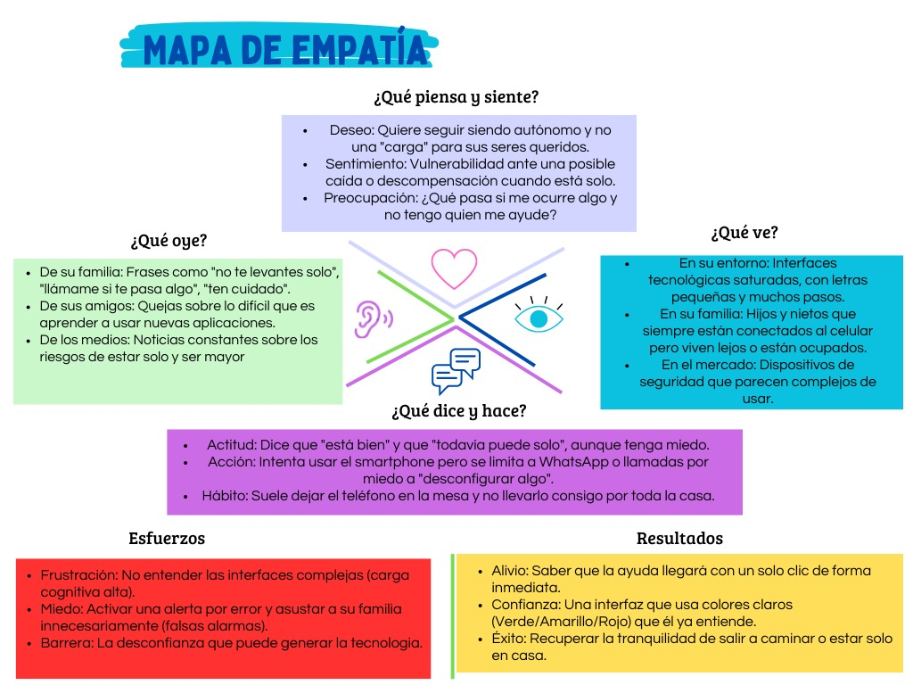
Herramientas

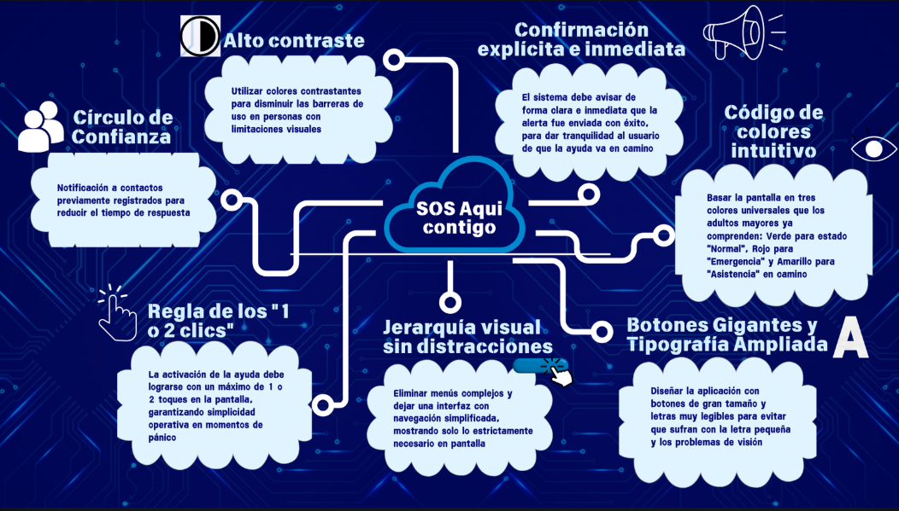
Técnicas

Metodología Design Thinking 2

Caso
Para el desarrollo conceptual del proyecto se emplearon herramientas propias de la metodología Design Thinking tales como:
- mapa de empatía
- encuestas a usuarios objetivo
- análisis de necesidades del contexto
- modelado conceptual del sistema
- prototipo de interfaz móvil
Estas herramientas permitieron estructurar la solución desde un enfoque centrado en el usuario.

SOS Aquí contigo
Sector: Tecnología / Salud digital / Bienestar social
En el contexto actual de transformación digital, se ha evidenciado que los adultos mayores presentan dificultades al interactuar con aplicaciones móviles. La complejidad estructural de las interfaces, la sobrecarga cognitiva y la multiplicidad de opciones afectan negativamente la capacidad de reacción en situaciones de emergencia, donde el tiempo de respuesta resulta crítico. Nuestro proyecto surge como respuesta a esta problemática, la cual resolvemos diseñando una solución tecnológica que permite activar la asistencia de manera rápida, sencilla y segura. Nuestra idea se fundamenta en la metodología Design Thinking con un enfoque centrado en el usuario.

Proyecto software

Descripción General
El proyecto “SOS Aquí Contigo” se forma como el diseño estructural y funcional de una aplicación móvil orientada a la gestión inmediata de situaciones de emergencia en personas mayores. La idea se fundamenta en principios del UCD (Design Thinking), el cual se prioriza la simplicidad operativa, la accesibilidad y la reducción de carga cognitiva en situaciones críticas. El proyecto plantea una solución eficaz cuya finalidad es facilitar la activación rápida de asistencia mediante una interfaz clara y de fácil comprensión, agilizando los tiempos de respuesta. Como valor agregado tecnológico, el sistema incorpora monitoreo automático del ritmo cardíaco mediante relojes inteligentes conectados vía Bluetooth con la aplicación móvil. Cuando el sistema detecta valores anormales previamente establecidos, se activa un estado preventivo que puede escalar automáticamente a alerta de emergencia. Asimismo, el sistema incluye asistencia por comandos de voz para facilitar la activación del protocolo sin interacción manual.

Planificación del proyecto
Se estructuro con el objetivo de desarrollar una interfaz ordenada que solucione las necesidades de los adultos mayores.

Análisis de necesidades
Se realizo una encuesta a 10 adultos mayores, los cuales nos dijeron las necesidades que ellos quisieran tener al momento de necesitar ayuda mediante la aplicación SOS Aquí Contigo. Los resultados fueron los siguientes:
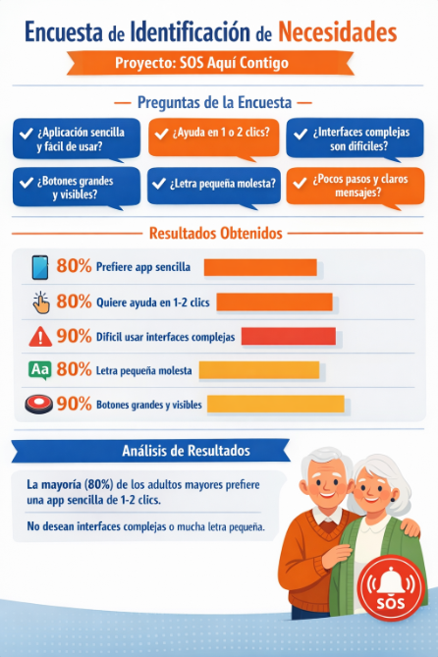
Como se puede observar, la mayoría (80%) de los adultos mayores prefieren una app sencilla y de fácil acceso, es decir, que solo con 1 o 2 clics se pueda pedir ayuda en cualquier momento que se necesite. Por otra parte, se ve claramente que ellos NO desean interfaces complejas o diseños difíciles de deducir (letra pequeña, mucho contenido visual, entre otros).

Requerimientos
Requerimientos funcionales
- Activación manual del botón SOS
- Activación automática por alteración del ritmo cardíaco
- Envío de ubicación en tiempo real
- Comunicación con contactos de emergencia
- Comunicación con EPS
- Activación mediante comandos de voz
- Generación de alertas preventivas automáticas
- Notificación por desconexión del reloj inteligente
Requerimientos no funcionales
- Interfaz simple e intuitiva
- Alta disponibilidad del sistema
- Bajo consumo de batería
- Seguridad en el manejo de datos personales
- Compatibilidad con relojes inteligentes
- Precisión en monitoreo biométrico básico

Conceptualización del sistema
Se basa en un modelo estructurado por estados operativos.
Los estados definidos son:
- Estado Normal: Condición inicial del sistema (Verde)
- Estado de Emergencia: Activación de la alerta (Rojo)
- Estado de Asistencia: Confirmación del envío y seguimiento (Amarillo)

Diseño de interfaces
El diseño de la interfaz del proyecto se basa en tener claridad visual, manejo eficaz y reducción de decisiones. La pantalla principal contiene un botón para acceder a la aplicación, luego de esto llega la pantalla de ejecución, la cual muestra los 3 estados (Normal, Emergencia, Asistencia). Y, por último, la pantalla de envío, que muestra que la “solicitud” se envió (ya sea de emergencia o de asistencia)

Gestión de datos
Para el manejo correcto de los datos dentro de la aplicación, se debe tener el GPS activo siempre para la ubicación en tiempo real, luego de esto por defecto de la aplicación (se instala antes) se tienen los números guardados cerca de donde este el adulto mayor, esto generando mayor eficiencia en tiempos críticos de la persona. Aparte de esto, el sistema contempla el procesamiento de datos biométricos básicos como el ritmo cardíaco obtenido mediante dispositivos portátiles inteligentes conectados a la aplicación. Esta información permite activar alertas preventivas automáticas en caso de detectar valores fuera de los rangos normales establecidos.

Aplicación del diseño de Interacción Y Experiencia de Usuario (UX) 1

Diseño del prototipo en Figma de

Baja Fidelidad

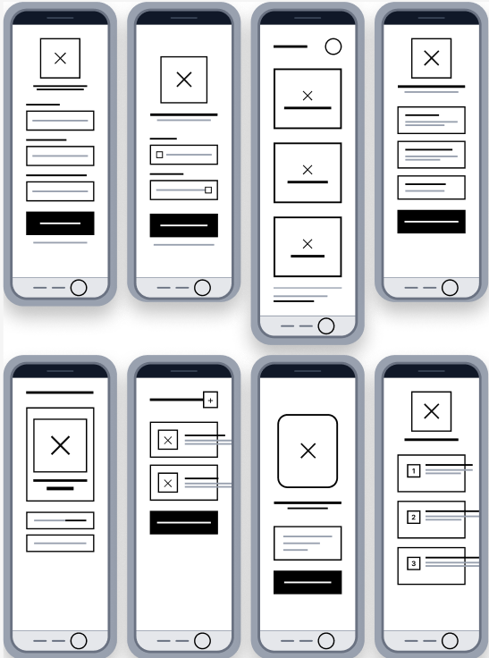

En la etapa de Baja Fidelidad se desarrollaron los primeros bocetos del sistema mediante wireframes, los cuales permitieron definir la estructura básica de la aplicación. En este punto, el interés principal fue organizar los elementos dentro de la interfaz, sin incluir aún aspectos visuales como colores o estilos más detallados. Se plantearon las pantallas principales del sistema, incluyendo la pantalla inicial, la selección del estado del usuario y la confirmación de la acción realizada. Esta fase guarda una relación directa con lo visto en la exposición de UX 1, especialmente con el tema de wireframes, entendidos como herramientas para representar de manera simple la estructura de una interfaz. De igual forma, se conecta con la arquitectura de la información, ya que desde esta etapa se busca organizar el contenido de manera lógica, facilitando la comprensión del usuario y reduciendo posibles confusiones en la interacción.

Media Fidelidad
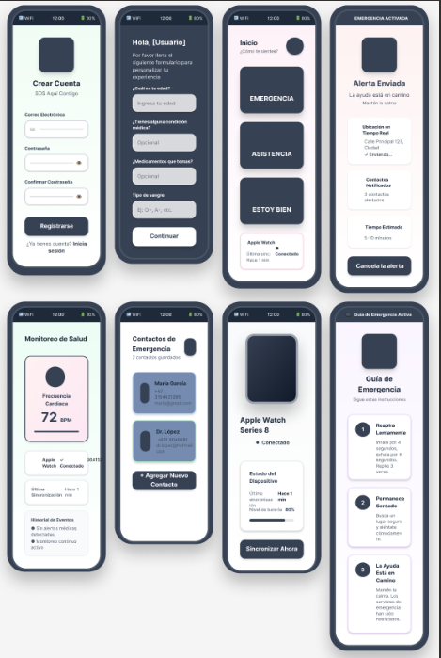
En la fase de Media Fidelidad, el prototipo se fue adaptando más al incorporar elementos más cercanos a la versión final. Se añadieron textos reales en los botones, se mejoró la organización de los estados del sistema y se estableció una jerarquía visual más clara, lo que permitió entender mejor el funcionamiento de la aplicación. Esta etapa se relaciona con los conceptos vistos en las diapositivas sobre la organización de la información y la importancia de la jerarquía visual. En particular, se evidencia la aplicación de los sistemas de organización, donde se priorizan las acciones más importantes, y de los flujos de usuario, ya que se empieza a definir con mayor claridad el recorrido que realiza el usuario dentro de la aplicación para cumplir un objetivo.

Alta Fidelidad
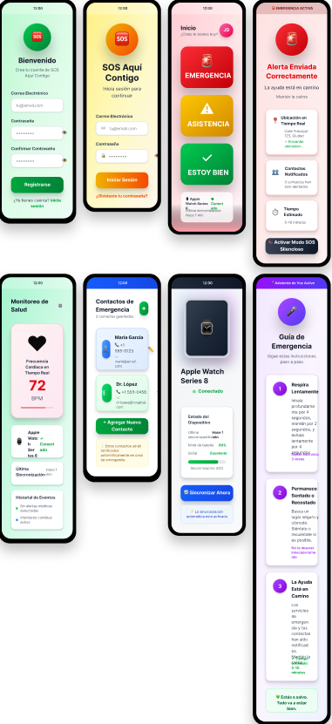

En la fase de Alta Fidelidad se representa una simulación muy cercana al funcionamiento real de la aplicación. En este nivel se incorporaron colores definidos para cada estado (verde, amarillo y rojo), tipografía clara y botones de gran tamaño. Además, se incluyeron elementos de interacción como la selección de tarjetas y mensajes de confirmación que brindan retroalimentación inmediata al usuario. Esta fase se relaciona con los contenidos de la exposición en cuanto a los prototipos de alta fidelidad, los cuales buscan recrear la experiencia real del usuario antes del desarrollo final. También se evidencia la aplicación de principios de diseño de interfaz como la claridad, la consistencia y la simplicidad, los cuales fueron mencionados en las diapositivas como fundamentales para lograr una buena experiencia de usuario.

Aplicación del diseño de Interacción Y Experiencia de Usuario (UX) 2

El diseño emocional
- En el desarrollo del prototipo de SOS Aquí Contigo se tuvo en cuenta el enfoque de Donald Norman, quien plantea que la experiencia del usuario se construye a partir de tres niveles: visceral, conductual y reflexivo.
En el nivel visceral, el diseño busca generar una respuesta inmediata a través de los estímulos visuales. Esto se evidencia en el uso de colores como verde, amarillo y rojo, los cuales permiten al usuario identificar rápidamente su estado dentro del sistema. Esta decisión facilita la interpretación de la interfaz en situaciones de emergencia, donde el tiempo de reacción es fundamental.
En el nivel conductual, se prioriza la facilidad de uso y el desempeño del sistema durante la interacción. La aplicación presenta una estructura simple, con acciones directas mediante tarjetas y un número reducido de opciones, lo que permite al usuario completar su objetivo en pocos pasos. Además, la retroalimentación inmediata, como los mensajes de confirmación, refuerza la sensación de control y confianza durante el uso.
En el nivel reflexivo, se considera la percepción que el usuario construye a largo plazo. La aplicación no solo cumple con su función de alerta, sino que transmite seguridad y acompañamiento, generando confianza en el usuario, especialmente en personas mayores.
- El diseño del sistema también se fundamenta en las 10 heurísticas de usabilidad de Jakob Nielsen, las cuales orientan la construcción de interfaces claras, eficientes y fáciles de usar.
- Visibilidad del estado del sistema: La aplicación informa al usuario lo que está ocurriendo mediante mensajes de confirmación cuando se envía una alerta.
- Relación entre el sistema y el mundo real: Se utilizan colores universalmente reconocidos (verde, amarillo y rojo), lo que facilita la comprensión inmediata sin necesidad de aprendizaje previo.
- Control y libertad del usuario: El usuario puede seleccionar su estado de manera libre y, en caso necesario, cancelar o cambiar la acción realizada.
- Consistencia y estándares: Se mantiene un diseño uniforme en todas las pantallas, tanto en colores como en la disposición de los elementos.
- Prevención de errores: El uso de botones grandes y bien diferenciados reduce la probabilidad de seleccionar una opción incorrecta.
- Reconocimiento mejor que recuerdo: Todas las opciones están visibles en pantalla, evitando que el usuario tenga que memorizar procesos o pasos.
- Flexibilidad y eficiencia de uso: La aplicación permita una interacción rápida y directa, adecuada tanto para usuarios sin experiencia como para quienes requieren actuar con rapidez.
- Estética y diseño minimalista: La interfaz evita elementos innecesarios, presentando únicamente la información esencial para la toma de decisiones.
- Ayudar a reconocer, diagnosticar y recuperarse de errores: En caso de error, el sistema proporciona mensajes claros que permiten al usuario entender lo ocurrido.
- Ayuda y documentación: Aunque la aplicación es intuitiva, se contempla la posibilidad de incluir instrucciones simples que orientes al usuario en su uso.

Integración del diseño emocional y la usabilidad
La aplicación integra de manera coherente los aportes de Donald Norman y Jakob Nielsen, logrando un equilibrio entre lo emocional y lo funcional. Por un lado, el diseño emocional permite que el usuario se siente seguro y confiado al utilizar el sistema. Por otro lado, la aplicación de las heurísticas de usabilidad garantiza que la interacción sea clara, eficiente y libre de errores. En conjunto, estos enfoques permiten ofrecer una experiencia de usuario completa, donde no solo se cumple el objetivo funcional de solicitar ayuda, sino que también se brinda una interacción intuitiva, rápida y emocionalmente significativa.

Narrativa interactiva describiéndolo en el prototipo
La narrativa interactiva se construye a partir de la experiencia directa del usuario dentro de la interfaz, en donde este no actúa como un observador pasivo, sino como el protagonista que toma decisiones en función de su estado. La estructura narrativa se organiza en una secuencia clara de inicio, desarrollo y desenlace, permitiendo que la interacción tenga coherencia lógica y sentido funcional. En el inicio, el usuario accede a la aplicación y se encuentra con una interfaz simple, basada en tarjetas que representan los diferentes estados: “Estoy bien”,” Asistencia”, “Emergencia”. En este punto, el diseño cumple el papel clave desde el nivel visceral, ya que los colores y la disposición visual permiten una comprensión inmediata de las opciones disponibles. Al mismo tiempo, se aplica la heurística de reconocimiento sobre memoria de Jakob Nielsen, dado que todas las acciones están visibles y no requieren aprendizaje previo. En el desarrollo, el usuario interactúa directamente con el sistema mediante la selección de una de las tarjetas. Esta acción representa el momento de toma de decisión dentro de la narrativa. La interacción está diseñada para ser rápida y sin fricciones, lo cual responde al nivel conductual del diseño emocional, donde se prioriza la facilidad de uso. Además, se aplican principios de usabilidad como la prevención de errores, mediante botones grandes y diferenciados, y la consistencia al mantener una estructura uniforme en toda la interfaz. Durante esta etapa también se incorporan micro interacciones como cambios visuales al seleccionar una opción o transiciones entre pantallas, las cuales refuerzas la acción del usuario y le permiten comprender que el sistema está respondiendo correctamente. Esto se relaciona con la heurística de visibilidad del estado del sistema, ya que el usuario recibe retroalimentación inmediata. Finalmente, en el desenlace, el sistema muestra un mensaje de confirmación indicando que la acción ha sido ejecutada, por ejemplo, el envío de una alerta. Este momento representa el cierre de la interacción, donde el usuario recibe una respuesta clara y directa del sistema. Aquí se evidencia tanto el cumplimiento de la heurística de retroalimentación como el nivel reflexivo del diseño emocional, ya que el usuario percibe que su acción tuvo un efecto real, generando una sensación de seguridad y tranquilidad. Adicionalmente, la narrativa del prototipo incorpora un arco emocional, en el que el usuario puede pasar de un estado de calma, a una posible situación de tensión, y finalmente a un estado de alivio. Este recorrido emocional fortalece la experiencia del usuario, haciendo que la interacción no solo sea funcional, sino también significativa.
En conjunto, la narrativa interactiva del prototipo logra integrar los principios del diseño emocional y las heurísticas de usabilidad, permitiendo que la experiencia del usuario sea clara, intuitiva y coherente, especialmente en un contexto donde la rapidez y la comprensión inmediata son fundamentales.

Descripción y aplicación de evaluación de Usabilidad Y Accesibilidad
El diseño se apoya en principios reconocidos en el área, especialmente en las heurísticas de Jakob Nielsen, con el objetivo de garantizar que el usuario pueda comprender el funcionamiento del sistema sin necesidad de aprendizaje previo. Aspectos como la visibilidad del estado del sistema, la consistencia en la interfaz y la reducción de errores son fundamentales para lograr una experiencia clara y confiable.
En el proyecto, se ve reflejado la aplicación de la usabilidad en los mensajes de confirmación que aparecen después de que el usuario selecciona una opción, lo que le permite saber que la acción fue realizada correctamente. La prevención de errores se aborda mediante el uso de botones grandes, bien diferenciados y con colores representativos, lo que reduce la posibilidad de seleccionar una opción correcta. Además, se mantiene una consistencia en la estructura de las pantallas, lo que facilita la navegación y evita que el usuario tenga que adaptarse a cambios en el diseño. En cuanto la accesibilidad, el objetivo es que cualquier usuario, independientemente de su nivel de experiencia con la tecnología, pueda interactuar con la aplicación sin dificultades, comprendiendo fácilmente su funcionamiento. También la tipografía tiene un tamaño adecuado, lo cual facilita la lectura del contenido, además, se implementa un alto contraste de colores que permite distinguir claramente cada opción y mejorar la visibilidad. La interfaz se caracteriza por tener una navegación simplificada, en la que el usuario puede completar una acción en uno o dos pasos, evitando procesos largos o complejos. Además, el lenguaje utilizado es claro y directo, lo que facilita la comprensión de las opciones disponibles. Para validar la usabilidad y accesibilidad del sistema, se consideran dos métodos principales. El primero corresponde a las pruebas con usuarios, en las que se simulan situaciones reales de uso con personas del público objetivo, permitiendo observar su comportamiento, identificar dificultades y medir el tiempo de respuesta. El segundo método es la evaluación heurística, en la cual se analiza el prototipo con base en principios de usabilidad, como los propuestos por Jakob Nielsen. Este tipo de evaluación permite detectar problemas de diseño de manera anticipada y realizar mejoras antes de la implementación final.

Análisis y descripción de métricas UX
El análisis de métricas UX permite evaluar la experiencia del usuario a partir de datos concretos, con el fin de identificar qué tan eficiente, clara y satisfactoria resulta la interacción con el sistema. Estas métricas ayudan a tomar decisiones de mejora basadas en evidencias y no solo en percepciones. En este caso, se consideras tres métricas principales: tiempo, error y satisfacción, las cuales permiten analizar diferentes aspectos del uso del sistema.

Tiempo
La métrica de tiempo mide cuánto tarda un usuario en completar una tarea dentro de la aplicación. Este indicador está directamente relacionado con la eficiencia del sistema, ya que entre menor sea el tiempo necesario para realizar una acción, más fácil resulta la interacción. En el prototipo, esta métrica se aplica al momento en que el usuario selección su estado (Estoy bien, Asistencia o Emergencia). Debido a que el diseño es simple y directo, se espera que esta acción se realice en pocos segundos. Para su análisis se pueden tener en cuenta aspectos como: Tiempo promedio para completar la acción, Diferencias de tiempo entre usuarios y Porcentaje de tareas completadas correctamente.

Error
La métrica de error permite identificar qué tan frecuente es que el usuario cometa equivocaciones durante la interacción. Este indicador es importante porque muestra qué tan claro y comprensible es el diseño. En el sistema, los errores pueden ocurrir, por ejemplo, cuando el usuario selecciona una opción incorrecta o no entiende alguna función. Estos errores pueden ser: Críticos, Menores. Algunos indicadores que se pueden analizar son: Número de errores por usuario, Tasa de error por tarea y Porcentaje de tareas realizadas sin errores. El diseño busca reducir estos errores mediante el uso de botones grandes, colores claros y una estructura sencilla.

Satisfacción
La métrica de satisfacción evalúa cómo se siente el usuario al utilizar la aplicación. A diferencia de las anteriores, esta es una medida subjetiva, pero igualmente importante, ya que permite conocer la percepción general del sistema. En este caso, la satisfacción está relacionada con la facilidad de uso, la rapidez de respuesta y la confianza que transmite la aplicación. Para medirla se pueden utilizar: Encuestas de satisfacción, Escalas de valoración y Preguntas directas después de usar el sistema. Entre los indicadores más comunes se encuentran: Nivel de satisfacción general, Porcentaje de usuarios satisfechos e Intención de recomendar la aplicación.

Interfaz
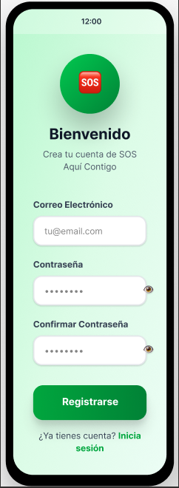

La interfaz presentada corresponde a una aplicación móvil orientada al monitoreo de salud y gestión de emergencias, diseñada con un enfoque centrado en la accesibilidad, rapidez de respuesta y claridad visual. Se estructura en múltiples pantallas que siguen un flujo lógico desde el registro del usuario hasta la activación de protocolos de emergencia.
1. Pantalla de Bienvenida y Registro
La primera interfaz muestra el acceso inicial del usuario al sistema:
- Jerarquía visual clara: Se utiliza un encabezado con saludo (“Bienvenido”) y subtítulo descriptivo que introduce la funcionalidad de la app.
- Indicador biométrico: Un elemento circular destacado (en color verde con valor numérico) sugiere monitoreo en tiempo real o identificación del usuario.
- Campos de entrada: Incluyen correo electrónico, contraseña y confirmación, organizados verticalmente para facilitar la lectura.
- Botón de acción principal: “Registrarse” en color verde, destacando como llamada a la acción (CTA).
- Opción secundaria: Enlace para iniciar sesión, con menor peso visual.
- Uso del color: Predominio de verde, asociado a salud, seguridad y confianza.
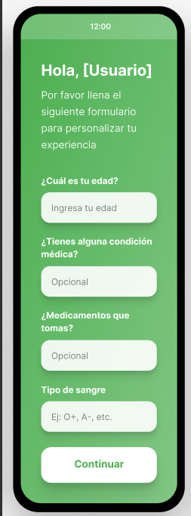
2. Pantalla de Personalización de Alertas
Esta sección permite configurar parámetros personalizados:
- Enfoque centrado en el usuario: Se solicita información relevante (nombre, condición médica, medicamentos, tipo de sangre).
- Interfaz tipo formulario progresivo: Campos separados con etiquetas claras.
- Botón de continuidad: “Continuar”, que guía al usuario en el flujo de configuración.
- Color verde suave de fondo: Refuerza la sensación de seguridad y personalización médica.
- Lenguaje conversacional: “Hola, Usuario” genera cercanía e interacción amigable.
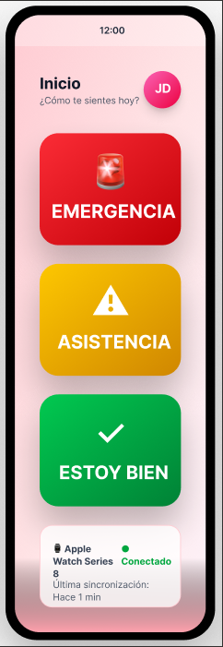
3. Pantalla Principal (Dashboard de Emergencia)
Esta es la interfaz central de la aplicación:
- Tres acciones principales claramente diferenciadas:
- Emergencia (rojo): Acción prioritaria.
- Asistencia (amarillo): Nivel intermedio.
- Estoy bien (verde): Confirmación de estado seguro.
- Diseño basado en botones grandes: Facilita su uso en situaciones críticas.
- Código de colores universal:
- Rojo = peligro
- Amarillo = precaución
- Verde = estado seguro
- Acceso rápido a ajustes y perfil: Ubicado en la parte inferior.
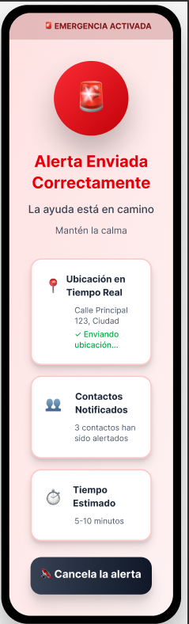
4. Pantalla de Alerta Activada
Se muestra tras activar una emergencia:
- Indicador visual fuerte: Uso dominante del color rojo para transmitir urgencia.
- Mensaje claro: “Alerta enviada inmediatamente”.
- Información contextual:
- Ubicación en tiempo real.
- Notificación a contactos.
- Tiempo estimado de llegada de ayuda.
- Botón de cancelación: Permite revertir la acción si fue accidental.
- Diseño enfocado en retroalimentación inmediata: El usuario recibe confirmación clara del estado del sistema.
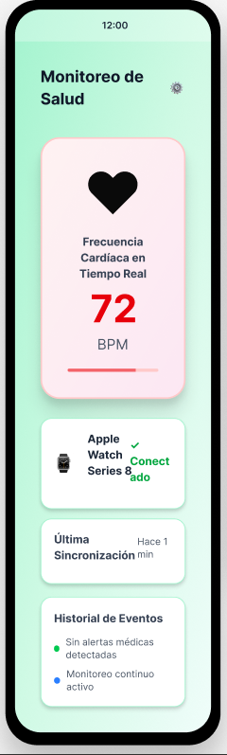
5. Pantalla de Monitoreo de Salud
Interfaz dedicada al seguimiento biométrico:
- Visualización de datos clave: Frecuencia cardíaca (72 BPM) destacada en gran tamaño.
- Tarjetas informativas: Separan los diferentes tipos de datos (Apple Watch, ubicación, historial).
- Iconografía clara: Uso de símbolos como el corazón para facilitar la comprensión.
- Colores suaves: Tonos verdes y rosados para transmitir calma y salud.
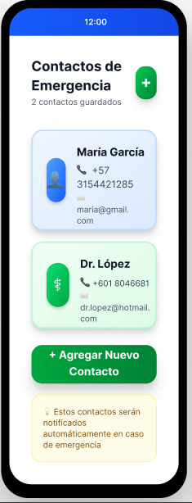

6. Pantalla de Contactos de Emergencia
Gestión de contactos prioritarios:
- Lista estructurada: Cada contacto se presenta en tarjetas con nombre y número.
- Botones de acción rápida: Llamada directa o edición.
- Opción para agregar contactos: CTA visible (“Agregar nuevo contacto”).
- Indicadores visuales: Iconos diferenciados para facilitar la interacción.
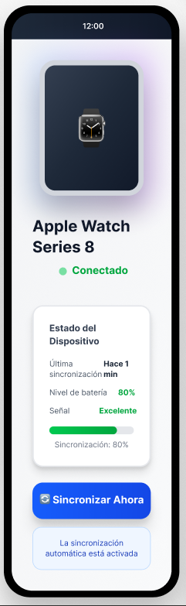
7. Pantalla de Dispositivo Conectado
Muestra la integración con un wearable:
- Dispositivo identificado: Apple Watch Series 8.
- Estado de conexión: Indicador verde (“Conectado”).
- Información técnica:
  - Nivel de batería.
  - Estado del sistema.
- Botón de sincronización: Permite actualizar datos manualmente.
- Diseño minimalista: Enfatiza la información técnica sin sobrecargar la interfaz.
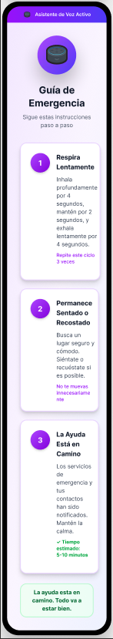
8. Guía de Emergencia (Asistente Paso a Paso)
Pantalla de apoyo durante una crisis:
- Estructura secuencial: Instrucciones numeradas.
- Contenido claro y accionable:
  - Respirar lentamente.
  - Permanecer sentado o recostado.
  - Esperar ayuda.
- Colores suaves (morado): Diferencian esta sección del resto.
- Apoyo psicológico: Lenguaje tranquilizador para reducir el estrés del usuario.
Aspectos Generales del Diseño
1. Usabilidad
- Interfaz intuitiva y fácil de navegar.
- Elementos grandes para interacción rápida.
- Flujo lógico y progresivo.
2. Accesibilidad
- Alto contraste en botones críticos.
- Tipografía legible.
- Uso de iconos complementarios al texto.
3. Consistencia Visual
- Paleta de colores coherente:
  - Verde: salud/seguridad
  - Rojo: emergencia
  - Amarillo: advertencia
  - Morado: asistencia guiada
- Componentes reutilizables (tarjetas, botones).
4. Diseño Centrado en el Usuario
- Pensado para situaciones de estrés.
- Minimiza la carga cognitiva.
- Prioriza acciones rápidas.
DIAGRAMAS
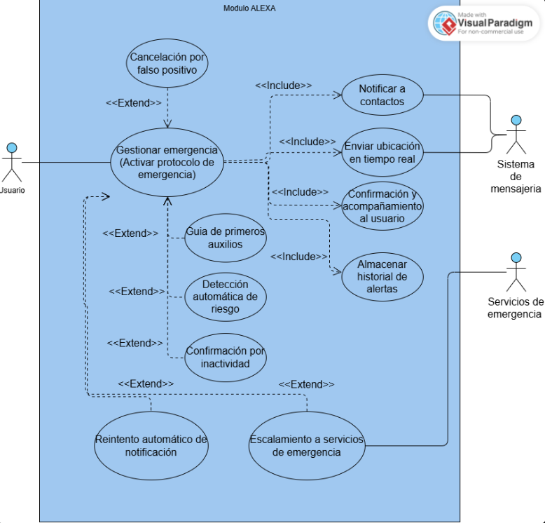
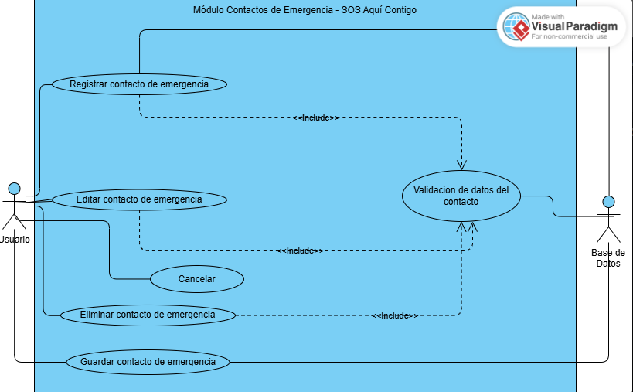
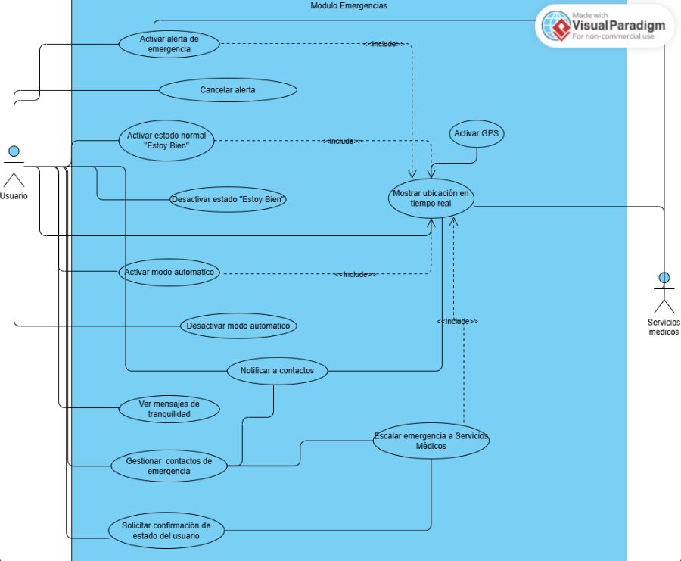

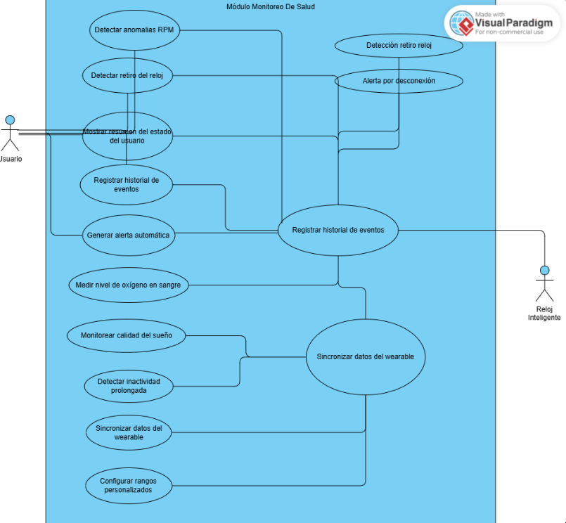
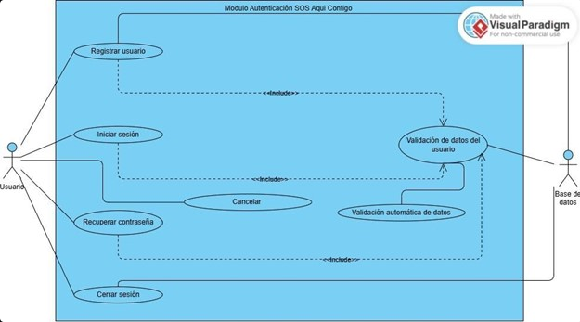

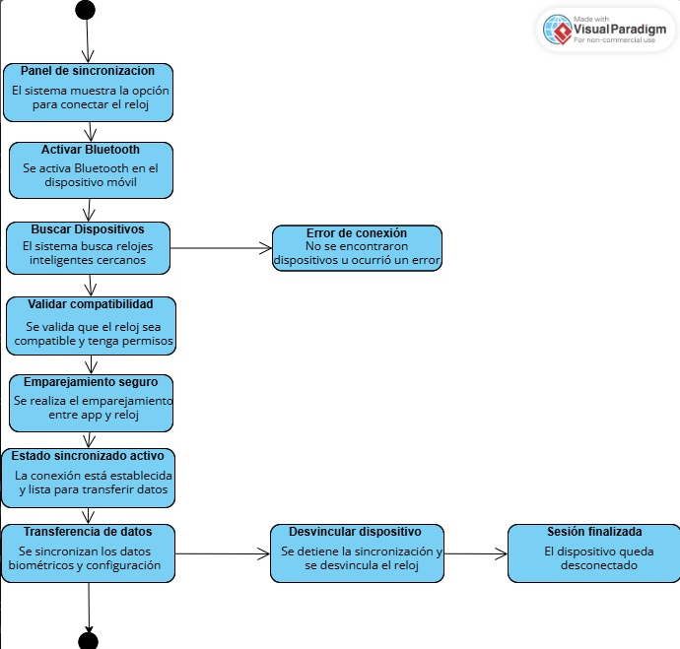
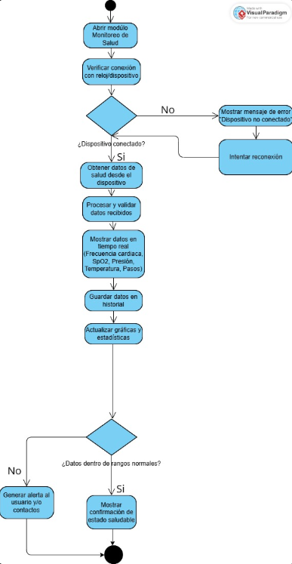

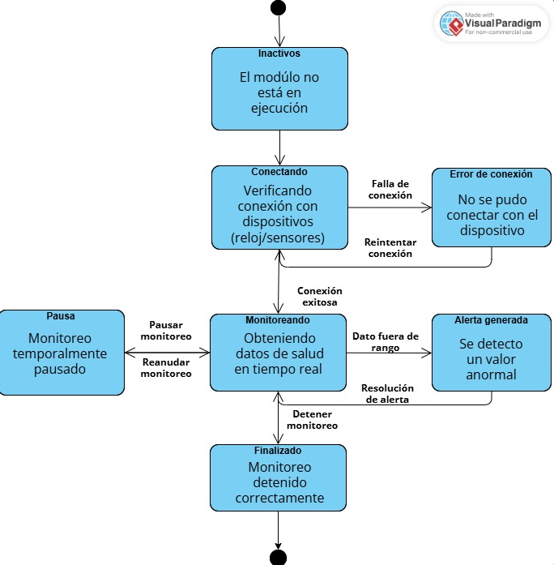
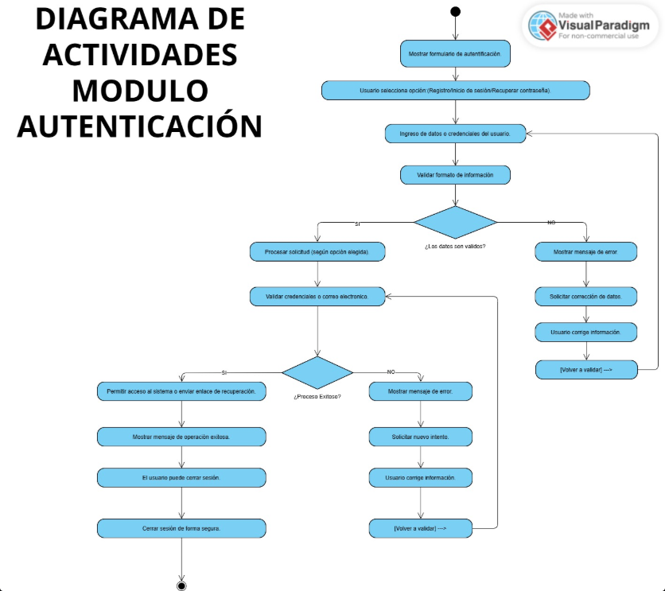
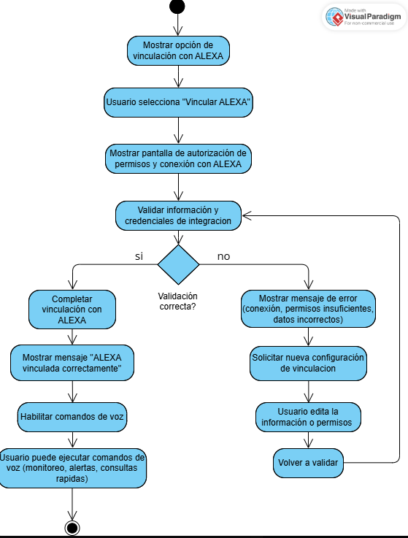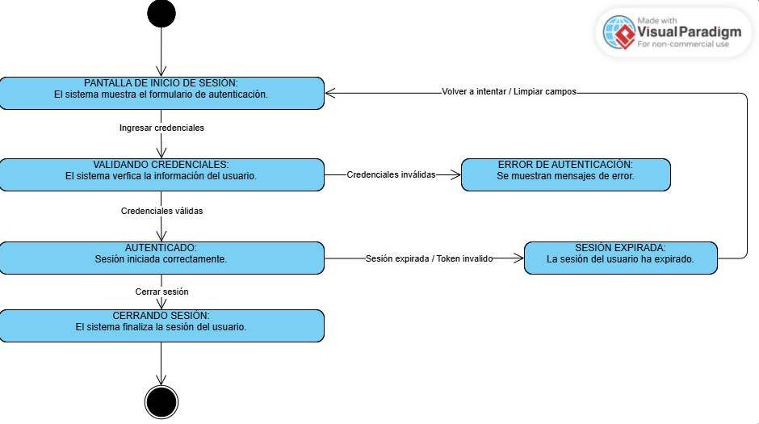
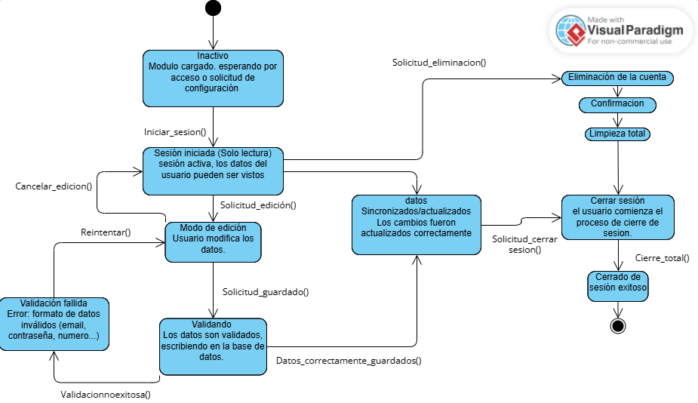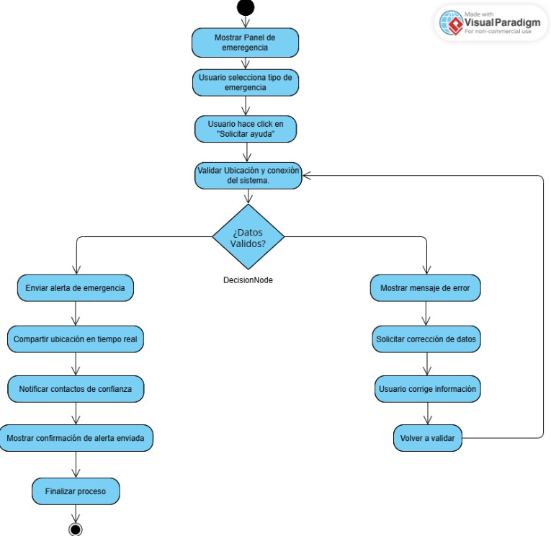
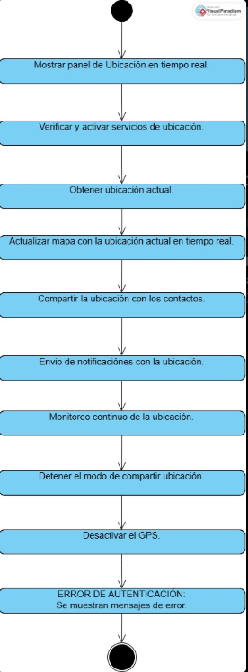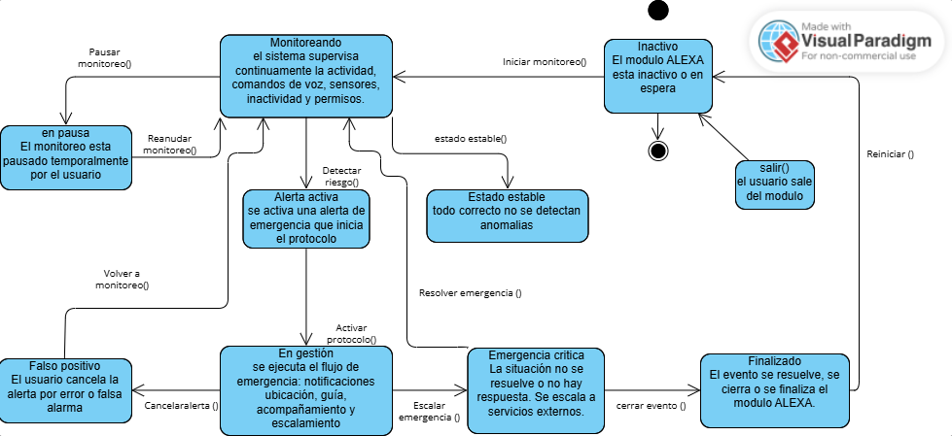

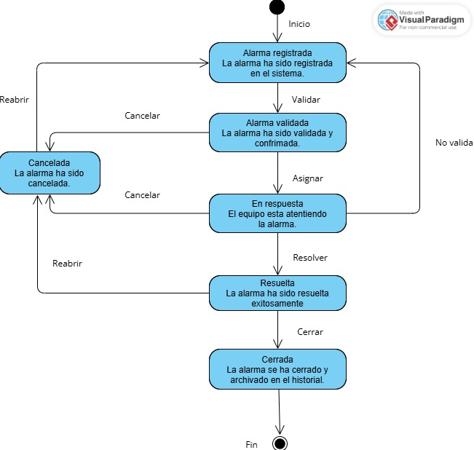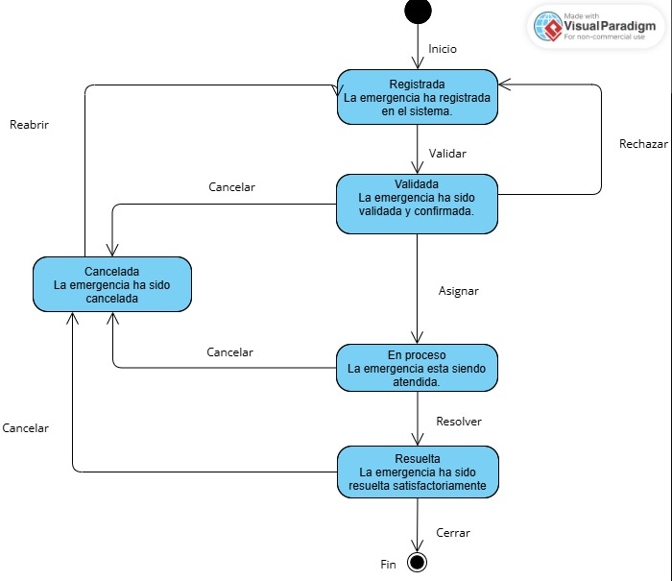
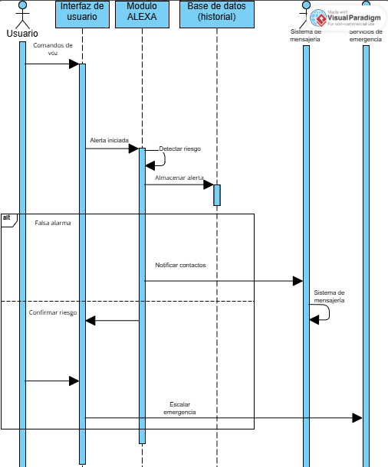
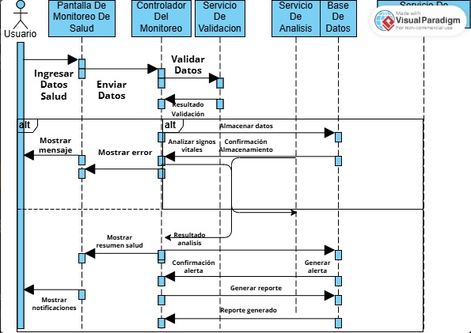
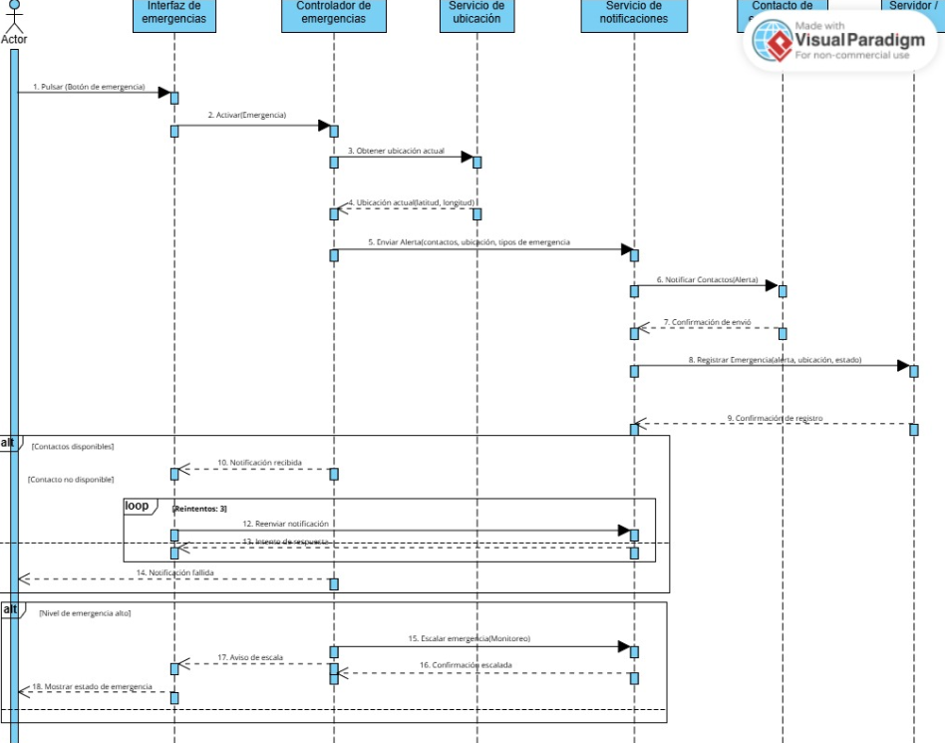

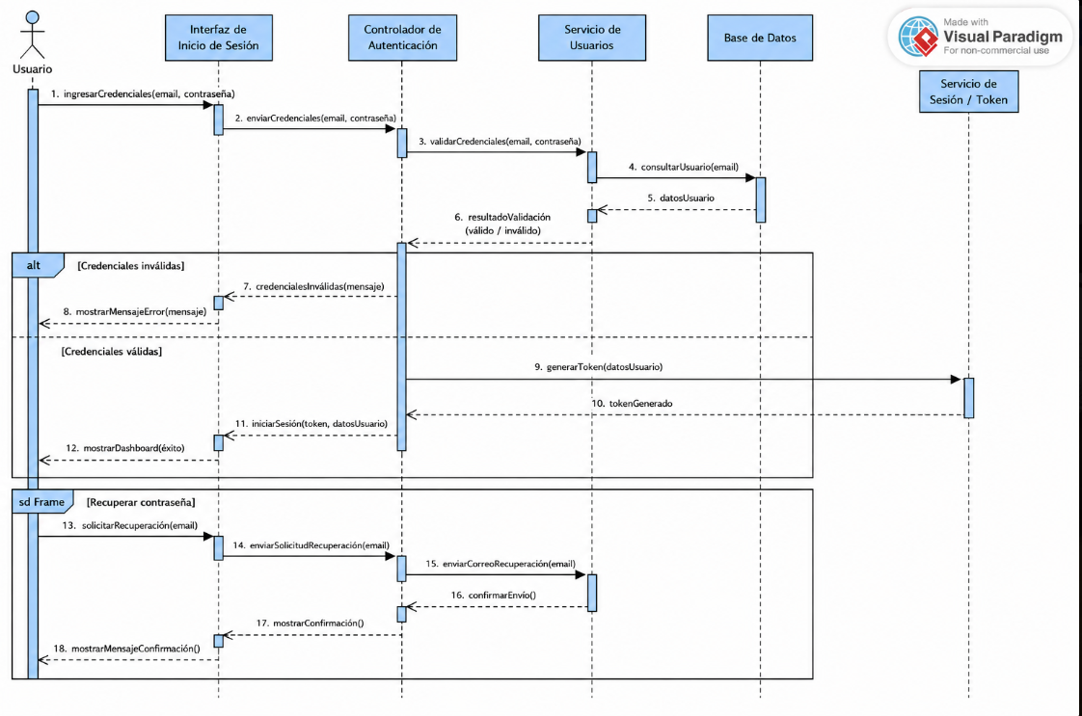
LINK DEL FIGMA
https://www.figma.com/design/jsOglawy9U2CCx2CIb0Byo/SOS-AQUI-CONTIGO?node-id=0-1&p=f&t=kbFTvp5XFioz39JZ-0
LINK DE GITPAGES:
https://universidadlibrebogota.github.io/SOS-AQUI-CONTIGO/

Bibliografía
- https://www.interaction-design.org/literature/article/5-stages-in-the-design-thinking-process
- https://designthinking.es/mapa-de-empatia/?srsltid=AfmBOoqSBy57Uhv-ZvgzN9MgC5Iayitdn-Sogr5442y76ehTq4dP36gq
- https://asana.com/es/resources/brainstorming-techniques
- https://asana.com/es/resources/design-thinking-process
- https://reqi.io/articles/unlocking-innovation-with-design-thinking
- https://www.redalyc.org/journal/6738/673870838004/html/
- Pressman, R. S., & Maxim, B. R. (2015). Ingeniería del software: Un enfoque práctico (8.ª ed.). McGraw-Hill Education.
- Sommerville, I. (2011). Ingeniería de software (9.ª ed.). Pearson Educación.
- Norman, D. A. (2013). The Design of Everyday Things: Revised and Expanded Edition.
- Basic Books.
- Rogers, Y., Sharp, H., & Preece, J. (2015). Interaction Design: Beyond Human-Computer Interaction (4th ed.). Wiley.
- ISO 9241-210. (2019). Ergonomics of human-system interaction — Human-centred design for interactive systems. International Organization for Standardization.

